Ez a dokumentum az Kefdensis jóváhagyott kísérőirata, amelybe ki vannak emelve az előző eljárás óta a kísérőiratot érintő változások (EMEA/H/C/006490/0000).

További információ az Európai Gyógyszerügynökség honlapján található: https://www.ema.europa.eu/en/medicines/human/epar/kefdensis

I. MELLÉKLET

ALKALMAZÁSI ELŐÍRÁS
Ez a gyógyszer fokozott felügyelet alatt áll, mely lehetővé teszi az új gyógyszerbiztonsági információk gyors azonosítását. Az egészségügyi szakembereket arra kérjük, hogy jelentsenek bármilyen feltételezett mellékhatást. A mellékhatások jelentésének módjairól a 4.8 pontban kaphatnak további tájékoztatást.

1. A GYÓGYSZER NEVE

Kefdensis 60 mg oldatos injekció előretöltött fecskendőben

2. MINŐSÉGI ÉS MENNYISÉGI ÖSSZETÉTEL

Minden előretöltött fecskendő 60 mg denoszumabot tartalmaz 1 ml oldatban (60 mg/ml).

A denoszumab emlős- (kínaihörcsög-ovarium) sejtvonalban, rekombináns DNS-technológiával előállított, humán monoklonális IgG2-antitest.

A segédanyagok teljes listáját lásd a 6.1 pontban.

3. GYÓGYSZERFORMA

Oldatos injekció (injekció).

Tiszta, színtelen-halványsárga oldat, pH-ja 5,9-6,5 és ozmolalitása 270 – 330 mOsm/kg.

4. KLINIKAI JELLEMZŐK

4.1 Terápiás javallatok

Osteoporosis kezelése – csonttörések szempontjából fokozott veszélynek kitett – postmenopausában lévő nők, valamint férfiak esetében.
A Kefdensis szignifikánsan csökkenti a csigolyatörések, a non-vertebralis és a csípőtáji törések kockázatát postmenopausában lévő nőknél.

A hormonablációval összefüggő csontvesztés kezelése, csonttörések szempontjából fokozott veszélynek kitett prostatacarcinomás férfiak esetében (lásd 5.1 pont). Hormonablációban részesülő prostatacarcinomás férfiakban a Kefdensis szignifikánsan csökkenti a csigolyatörések kockázatát.

A hosszú távú, szisztémás glükokortikoid-terápiával összefüggő csontvesztés kezelése, csonttörések szempontjából fokozott veszélynek kitett felnőtt betegek esetében (lásd 5.1 pont).

4.2 Adagolás és alkalmazás

Adagolás

Az ajánlott adag 60 mg denoszumab, amelyet 6 havonta egyszer, subcutan injekcióban a combba, a hasfalba vagy a felkarba kell beadni.

A betegek számára biztosítani kell a megfelelő kalcium- és D-vitamin-pótlást (lásd 4.4 pont).

A Kefdensis-szel kezelt betegek részére át kell adni a betegtájékoztatót és meg kell kapniuk az betegkártyát.

Az osteoporosis antireszorptív kezelésének (beleértve a denoszumabot és a biszfoszfonátokat is) optimális teljes időtartama nincs meghatározva. A folyamatos denoszumab-kezelés szükségességét az előnyök és a lehetséges kockázatok alapján időszakosan egyénileg felül kell vizsgálni, különösen 5 éven át tartó vagy annál hosszabb alkalmazás esetén (lásd 4.4 pont).

Idősek (65 évesek vagy idősebbek)
Idős betegek esetében nem szükséges az adagolás módosítása.

Vesekárosodás
Vesekárosodásban szenvedő betegek esetében nem szükséges az adagolás módosítása (lásd a kalciumszint monitorozására vonatkozó ajánlásokat a 4.4 pontban).

Nincsenek adatok a hosszú távú, szisztémás glükokortikoid-terápiában részesülő és súlyos vesekárosodásban (glomerulusfiltrációs ráta, GFR < 30 ml/perc) szenvedő betegekkel kapcsolatban.

Májkárosodás
A denoszumab biztonságosságát és hatásosságát májkárosodásban szenvedő betegeknél nem vizsgálták (lásd 5.2 pont).

Gyermekek és serdülők
A Kefdensis-t nem szabad alkalmazni gyermek és serdülő korú (18 évesnél fiatalabb) betegeknél, a súlyos hypercalcaemia kialakulásával, a csontok növekedésének potenciális gátlásával, valamint a fogak áttörésének hiányával kapcsolatos biztonságossági aggályok miatt (lásd még 4.4 és 5.3 pont). A 2-17 éves gyermekekre és serdülőkre vonatkozóan jelenleg rendelkezésre álló adatokat az 5.1 és 5.2 pont tartalmazza.

Az alkalmazás módja

Bőr alá történő beadásra.

A beadást az injekciózási technikákban megfelelően képzett személynek kell végeznie.

Az alkalmazásra, kezelésre és megsemmisítésre vonatkozó utasításokat lásd a 6.6 pontban.

4.3 Ellenjavallatok

A készítmény hatóanyagával vagy a 6.1 pontban felsorolt bármely segédanyagával szembeni túlérzékenység.

Hypocalcaemia (lásd 4.4 pont).

4.4 Különleges figyelmeztetések és az alkalmazással kapcsolatos óvintézkedések

Nyomonkövethetőség

A biológiai készítmények nyomonkövethetőségének javítása érdekében az alkalmazott készítmény nevét és gyártási tételszámát egyértelműen kell feltüntetni.

Kalcium- és D-vitamin-pótlás

Minden beteg esetében fontos a megfelelő kalcium- és D-vitamin-bevitel.

Az alkalmazással kapcsolatos óvintézkedések

Hypocalcaemia
Fontos azonosítani azokat a betegeket, akiknél a hypocalcaemia kockázatot jelent. A kezelés elkezdése előtt a hypocalcaemiát megfelelő kalcium- és D-vitamin-bevitellel korrigálni kell. Hypocalcaemiára hajlamos betegek esetében ajánlott a kalciumszint klinikai monitorozása minden adag előtt, az első adag beadását követő két héten belül. Amennyiben a kezelés alatt bármilyen, hypocalcaemiára utaló tünet jelentkezik (a tüneteket lásd a 4.8 pontban), a kalciumszintet meg kell határozni. A betegek figyelmét fel kell hívni, hogy jelentsék a hypocalcaemiára utaló tüneteket.

A forgalomba hozatalt követő alkalmazás során súlyos, tünetekkel járó hypocalcaemiát (kórházi ellátást igénylő, életveszélyes és halálos eseteket) jelentettek. Bár a legtöbb eset a kezelés megkezdésének első heteiben fordult elő, a súlyos, tünetekkel járó hypocalcaemia később is előfordult.

Az egyidejű glükokortikoid-kezelés a hypocalcaemia kockázatát növelő additív rizikótényező.

Vesekárosodás
A súlyos vesekárosodásban (kreatinin-clearance < 30 ml/perc) szenvedő vagy dialíziskezelésben részesülő betegeknél nagyobb a hypocalcaemia kialakulásának kockázata. A hypocalcaemia és az azt kísérő parathormonszint-emelkedés kialakulásának kockázata a vesekárosodás súlyosságának növekedésével fokozódik. Súlyos és halálos eseteket jelentettek. Ezeknél a betegeknél különösen fontos a megfelelő kalcium- és D-vitamin-bevitel, valamint a kalciumszint rendszeres ellenőrzése, lásd fent.

Bőrfertőzések
A denoszumabot kapó betegeknél kórházi kezelést igénylő bőrfertőzések (mindenekelőtt cellulitis) alakulhatnak ki (lásd 4.8 pont). A betegeket tájékoztatni kell, hogy a cellulitis okozta jelek vagy tünetek fellépése esetén azonnal forduljanak orvoshoz.

Az állcsont osteonecrosisa (Osteonecrosis of the jaw, ONJ)
Ritkán ONJ-ről számoltak be olyan betegeknél, akik az osteoporosis kezelésére denoszumabot kapnak (lásd 4.8 pont).

El kell halasztani a kezelés indítását/az új kezelést azoknál a betegeknél, akiknek szájüregében még nem gyógyult, nyílt lágyrész-elváltozás található. Azoknál a betegeknél, akiknél egyidejű kockázati tényezők állnak fenn, a denoszumab-kezelés előtt ajánlott a megelőző fogászati kezeléssel egybekötött fogászati kivizsgálás és a haszon-kockázat egyéni értékelése.

Az ONJ kockázatának egyéni meghatározásakor a következő kockázati tényezőket kell figyelembe venni:
- a csontfelszívódást gátló gyógyszer hatékonysága (a hatékonyabb készítményeknél nagyobb a kockázat), az alkalmazás módja (parenteralis alkalmazáskor nagyobb a kockázat), és a csontfelszívódást gátló készítmény kumulatív adagja.
- daganatos betegség, kísérőbetegségek (például vérszegénység, coagulopathiák, fertőzés), dohányzás.
- egyidejű kezelések: kortikoszteroidok, kemoterápia, angiogenezis-gátlók, a fej-nyaki régió sugárkezelése.
- nem megfelelő szájápolás, fogágybetegség, nem megfelelően illeszkedő műfogsor, fogászati betegség a kórtörténetben, invazív fogászati beavatkozások (például foghúzás).

Minden beteg figyelmét fel kell hívni a helyes szájápolás és a rendszeres fogorvosi ellenőrzések fontosságára és arra, hogy a denoszumab-kezelés ideje alatt azonnal jelentsenek bármilyen szájüregi tünetet, pl. mozgó fogat, fájdalmat vagy duzzanatot, illetve a nem gyógyuló sebeket és a váladékozást. A kezelés ideje alatt invazív fogászati beavatkozásra csak gondos mérlegelést követően kerülhet sor, és közvetlenül a denoszumab alkalmazása előtt vagy után kerülendő az ilyen beavatkozás.

Azoknak a betegeknek a kezelési tervét, akiknél ONJ alakul ki, a kezelőorvos és az ONJ kezelésében jártas fogorvos vagy szájsebész szoros együttműködésével kell kialakítani. Mérlegelni kell a kezelés átmeneti felfüggesztését mindaddig, amíg az állapot elmúlik, és a közrejátszó kockázati tényezők mérséklődnek, ahol ez lehetséges.

A külső hallójárat osteonecrosisa
A denoszumab alkalmazásakor a külső hallójárat osteonecrosisát jelentették. A külső hallójárat osteonecrosisának lehetséges kockázati tényezői közé a szteroid-alkalmazás és a kemoterápia és/vagy a helyi kockázati tényezők tartoznak, mint például a fertőzés vagy a trauma. A külső hallójárat osteonecrosisának lehetőségét mérlegelni kell azoknál a denoszumabbal kezelt betegeknél, akiknél fültünetek jelentkeznek, beleértve a krónikus fülgyulladást is.

A combcsont atípusos törései
Denoszumabbal kezelt betegeknél atípusos femur-töréseket jelentettek (lásd 4.8 pont). Az atípusos femur-törés előfordulhat csekély trauma hatására vagy trauma nélkül is, a combcsont subtrochantericus és diaphysealis régiójában. Ezeket az eseményeket specifikus radiológiai leletek jellemzik. Bizonyos komorbid állapotokban (pl. D-vitamin-hiányban, rheumatoid arthritisben, hypophosphatasiában) szenvedő és bizonyos gyógyszereket (pl. biszfoszfonátokat, glükokortikoidokat, proton-pumpa gátlókat) alkalmazó betegeknél szintén jelentettek atípusos femur-töréseket. Ezek az események is antireszorptív kezelés nélkül fordultak elő. A biszfoszfonátokhoz kapcsolódóan jelentett, hasonló törések gyakran bilaterálisak, ezért azoknál a denoszumabbal kezelt betegeknél, akiknek femur diaphysis törése van, az ellenoldali combcsontot is meg kell vizsgálni. Azoknál a betegeknél, akiknél fennáll az atípusos femur-törés gyanúja, a beteg előny/kockázat arányának egyedi értékelése alapján fontolóra kell venni a denoszumab-kezelés abbahagyását. A denoszumab-kezelés alatt a betegeket tájékoztatni kell, hogy az újonnan jelentkező vagy szokatlan comb-, csípő- vagy lágyékfájdalmakról számoljanak be. Az ilyen tünetekkel jelentkező betegeknél vizsgálni kell az eseetleges inkomplett femur-törést.

Hosszú távú antireszorptív kezelés
A hosszú távú antireszorptív kezelés (beleértve a denoszumabot és a biszfoszfonátokat is) a csontátépítés jelentős gátlása miatt hozzájárulhat a nemkívánatos hatások – mint például az állcsont osteonecrosis és a combcsont atípusos törései – megnövekedett kockázatához (lásd 4.2 pont).

A kezelés abbahagyása
A denoszumab-kezelés abbahagyását követően a csont ásványianyag-sűrűségének (bone mineral density, BMD) csökkenése várható (lásd 5.1 pont), ami a törések fokozott kockázatához vezet. Ezért a BMD-érték monitorozása javasolt, illetve mérlegelendő a szakmai irányelveknek megfelelő alternatív kezelés.

Egyidejű kezelés más, denoszumabot tartalmazó gyógyszerrel
A denoszumabbal kezelt betegeket nem szabad egyidejűleg más, denoszumabot tartalmazó gyógyszerrel kezelni (a csontrendszert érintő események megelőzésére, szolid tumorok csontáttéteiben szenvedő felnőtteknél).

Hypercalcaemia gyermekeknél és serdülőknél
A Kefdensis-t nem szabad gyermek- és serdülőkorú (18 évesnél fiatalabb) betegeknél alkalmazni. Súlyos hypercalcaemiáról számoltak be. Egyes klinikai vizsgálati esetekben akut vesekárosodás alakult ki.

4.5 Gyógyszerkölcsönhatások és egyéb interakciók

Egy interakciós vizsgálatban a denoszumab nem befolyásolta a midazolám farmakokinetikáját, mely a citokróm P450 3A4 (CYP3A4) által metabolizálódik. Ez azt jelzi, hogy a denoszumab nem változtatja meg azoknak a gyógyszereknek a farmakokinetikáját, melyek a CYP3A4 által metabolizálódnak.

Nincs klinikai adat a denoszumab és a hormonpótló (ösztrogén)-terápia egyidejű alkalmazásáról, de a farmakodinámiás interakció lehetősége alacsonynak tekinthető.

Egy (alendronátról denoszumabra történő) gyógyszerváltásos vizsgálat adatai alapján, postmenopausalis osteoporosisban szenvedő nőknél a korábbi alendronát-kezelés nem változtatta meg a denoszumab farmakokinetikáját és farmakodinámiáját.

4.6 Termékenység, terhesség és szoptatás

Terhesség

A denoszumab terheseknél történő alkalmazásáról nincsenek adatok, vagy csak korlátozott mennyiségű adat áll rendelkezésre. Az állatokkal végzett vizsgálatok reprodukciós toxicitást igazoltak (lásd 5.3 pont).

A Kefdensis alkalmazása nem javasolt terhesség alatt és olyan fogamzóképes korú nők esetében, akik nem alkalmaznak fogamzásgátlást. A betegeket figyelmeztetni kell, hogy a denoszumab-kezelés alatt és az azt követő legalább 5 hónap során ne essenek teherbe. A denoszumab magzatra gyakorolt hatása a terhesség második és harmadik harmadában nagyobb lehet, mivel a terhesség előrehaladtával fokozódik a monoklonális antitestek átjutása a placentán, a legnagyobb mértékét az utolsó trimeszterben éri el.

Szoptatás

Nem ismert, hogy a denoszumab kiválasztódik-e a humán anyatejbe. Géntechnológiával módosított egereknél, amelyeknél a RANKL-t génablációval kikapcsolták („knockout - génkiütött” egér), a vizsgálatok arra utalnak, hogy a RANKL (amely a denoszumab célpontja, lásd 5.1 pont) hiánya a vemhesség során akadályozhatja az emlőmirigy érését, és az ellést követően a tejelválasztás károsodásához vezethet (lásd 5.3 pont). A denoszumab alkalmazása előtt el kell dönteni, hogy a szoptatást függesztik fel, vagy tartózkodnak a kezeléstől, figyelembe véve a szoptatás előnyét az újszülött gyermekre/csecsemőre nézve, valamint a denoszumab-kezelés előnyét az anyára nézve.

Termékenység

Nincsenek adatok a denoszumabnak az emberi termékenységre kifejtett hatásáról. Állatkísérletek nem igazoltak direkt vagy indirekt káros hatásokat a termékenység tekintetében (lásd 5.3 pont).

4.7 A készítmény hatásai a gépjárművezetéshez és a gépek kezeléséhez szükséges képességekre

A denoszumab nem, vagy csak elhanyagolható mértékben befolyásolja a gépjárművezetéshez és a gépek kezeléséhez szükséges képességeket.

4.8 Nemkívánatos hatások, mellékhatások

A biztonságossági profil összegzése

A denoszumab leggyakoribb mellékhatásai (tíz betegből több mint egyet érinthet) a csont- és izomrendszeri fájdalom, valamint a végtagfájdalom. Cellulitis nem gyakori eseteit, hypocalcaemia, túlérzékenység, állcsont-osteonecrosis és atípusos femur-törés ritka eseteit figyelték meg a denoszumab-kezelésben részesülő betegeknél (lásd 4.4 és 4.8 pont – egyes mellékhatások leírása).

A mellékhatások táblázatos felsorolása

Az 1. táblázat osteoporosisban szenvedő vagy hormonablációban részesülő emlő- vagy prostatacarcinomás betegeknél, a II. és III. fázisú klinikai vizsgálatok során jelentett és/vagy a spontán jelentésekből származó mellékhatásokat írja le.

A mellékhatások osztályozására az alábbi konvenciót alkalmazták (lásd 1. táblázat): nagyon gyakori (≥ 1/10), gyakori (≥ 1/100 – < 1/10), nem gyakori (≥ 1/1000 – < 1/100), ritka (≥ 1/10 000 – < 1/1000), nagyon ritka (< 1/10 000) és nem ismert (a gyakoriság a rendelkezésre álló adatokból nem állapítható meg). Az egyes gyakorisági kategóriákon, illetve szervrendszereken belül a mellékhatások csökkenő súlyosság szerint kerülnek megadásra.

1. táblázat – Osteoporosisban szenvedő betegeknél és hormonablációban részesülő emlő- vagy prostatacarcinomás betegeknél jelentett mellékhatások

MedDRA szervrendszeri kategória | Gyakorisági kategória | Mellékhatás
Fertőző betegségek és parazitafertőzések | Gyakori | Húgyúti fertőzés
Fertőző betegségek és parazitafertőzések | Gyakori | Felső légúti fertőzés
Fertőző betegségek és parazitafertőzések | Nem gyakori | Diverticulitis¹
Fertőző betegségek és parazitafertőzések | Nem gyakori | Cellulitis¹
Fertőző betegségek és parazitafertőzések | Nem gyakori | Fülfertőzés
Immunrendszeri betegségek és tünetek | Ritka | Gyógyszer-túlérzékenység¹
Immunrendszeri betegségek és tünetek | Ritka | Anaphylaxiás reakció¹
Anyagcsere- és táplálkozási betegségek és tünetek | Ritka | Hypocalcaemia¹
Idegrendszeri betegségek és tünetek | Gyakori | Ischialgia
Emésztőrendszeri betegségek és tünetek | Gyakori | Székrekedés
Emésztőrendszeri betegségek és tünetek | Gyakori | Hasi discomfort
A bőr és a bőralatti szövet betegségei és tünetei | Gyakori | Bőrkiütés
A bőr és a bőralatti szövet betegségei és tünetei | Gyakori | Ekzema
A bőr és a bőralatti szövet betegségei és tünetei | Gyakori | Alopecia
A bőr és a bőralatti szövet betegségei és tünetei | Nem gyakori | Lichenoid gyógyszerkiütések¹
A bőr és a bőralatti szövet betegségei és tünetei | Nagyon ritka | Túlérzékenységi vasculitis
A csont- és izomrendszer, valamint a kötőszövet betegségei és tünetei | Nagyon gyakori | Végtagfájdalom
 | Nagyon gyakori | Csont- és izomrendszeri fájdalom¹
 | Ritka | Állcsont osteonecrosis¹
 | Ritka | Atípusos femur-törés¹
 | Nem ismert | A külső hallójárat osteonecrosisa²
¹ Lásd alább: Egyes mellékhatások leírása.
² Lásd 4.4 pont.

Az összes placebokontrollos II. és III. fázisú vizsgálat összesített analízise alapján az influenzaszerű betegség nyers incidencia-aránya a denoszumab esetében 1,2%, a placebo esetében pedig 0,7% volt. Bár ez az eltérés egy összesített analízisben megfigyelhető volt, egy rétegezett analízisben nem jelent meg.

Egyes mellékhatások leírása

Hypocalcaemia
Postmenopausalis osteoporosisban szenvedő nők körében elvégzett két III. fázisú, placebokontrollos klinikai vizsgálatban a betegek kb. 0,05%-ának (a 4050 beteg közül 2-nek) csökkent a szérum-kalciumszintje (< 1,88 mmol/l) a denoszumab alkalmazása után. Sem a hormonablációban részesülő betegeken elvégzett két III. fázisú, placebokontrollos vizsgálatban, sem az osteoporosisban szenvedő férfiak bevonásával végzett III. fázisú, placebokontrollos vizsgálatban nem számoltak be alacsony szérum kalciumszintről (< 1,88 mmol/l).

A forgalomba hozatalt követő alkalmazás során a súlyos tünetekkel járó hypocalcaemia ritka eseteit, köztük kórházi ellátást igénylő, életveszélyes és a halálos eseteket jelentettek, túlnyomórészt a denoszumabot kapó, a hypocalcaemia által fokozottan veszélyeztetett betegeknél, ezen esetek többsége a kezelés megkezdését követő első hetekben alakult ki. A súlyos, tünetekkel járó hypocalcaemia klinikai megjelenései között előfordult például a QT-szakasz megnyúlása, tetania, epilepsziás roham és a mentalis státusz megváltozása (lásd 4.4 pont). A denoszumabbal végzett klinikai vizsgálatokban jelentett hypocalcaemiás tünetek között előfordultak paraesthesiák vagy izommerevség, izomrángások, izomspasmusok, izomgörcsök.

Bőrfertőzések
A III. fázisú, placebokontrollos klinikai vizsgálatokban a bőrfertőzések teljes gyakorisága hasonló volt a placebóval, illetve denoszumabbal kezelt csoportokban: postmenopausalis osteoporosisban szenvedő nőknél (placebo [1,2%, 4041 beteg közül 50] versus denoszumab [1,5%, 4050 beteg közül 59]); osteoporosisban szenvedő férfiaknál (placebo [0,8%, 120 beteg közül 1] versus denoszumab [0%, 120 beteg közül 0]); a hormonablációban részesülő emlő- vagy prostatacarcinomás betegeknél (placebo [1,7%, 845 beteg közül 14] versus denoszumab [1,4%, 860 beteg közül 12]). Kórházi kezeléshez vezető bőrfertőzéseket a postmenopausalis osteoporosisban szenvedő nők közül a placebót kapók 0,1%-ánál (4041 beteg közül 3), míg a denoszumabot kapók 0,4%-ánál (4050 beteg közül 16) jelentettek. Ezeknek az eseteknek a többsége cellulitis volt. A súlyos mellékhatásként jelentett bőrfertőzések gyakorisága hasonló volt az emlő-, illetve prostatacarcinomás betegeken elvégzett vizsgálatok placebo- és denoszumab-csoportjaiban (0,6%, 845 beteg közül 5, versus 0,6%, 860 beteg közül 5).

Az állcsont osteonecrosisa
ONJ-t ritkán, 16 betegnél jelentettek klinikai vizsgálatok során, melyekben összesen 23 148, csontritkulásos és emlő- vagy prostatacarcinomás, hormonablációs kezelésben részesülő beteg vett részt (lásd 4.4 pont). Ezek közül az ONJ esetek közül tizenhárom következett be postmenopausalis osteoporosisban szenvedő nőknél a III. fázisú klinikai vizsgálat kiterjesztése alatt, a denoszumabbal legfeljebb10 évig történő kezelést követően. Az ONJ előfordulása 0,04% volt a 3. év végén, 0,06% az 5. év végén és 0,44% volt a 10. év végén a denoszumab-kezelés során. A denoszumab-kezelés időtartamának növekedésével az ONJ kockázata emelkedett.

Az ONJ kockázatát egy 76 192, postmenopausában lévő, denoszumab-kezelést újonnan megkezdett nőbeteg körében végzett, retrospektív kohorszvizsgálatban is értékelték. Az ONJ előfordulása 0,32% volt (95%-os konfidenciaintervallum [CI]: 0,26; 0,39) a denoszumabot legfeljebb 3 éve alkalmazó betegeknél és 0,51% volt (95%-os CI: 0,39; 0,65) a denoszumabot legfeljebb 5 éve alkalmazó utánkövetéses betegeknél.

A combcsont atípusos törései
Az osteoporosis klinikai vizsgálati programban denoszumabbal kezelt betegeknél ritkán atípusos femur-töréseket jelentettek (lásd 4.4 pont).

Diverticulitis
Egy III. fázisú, placebokontrollos, androgéndeprivációs terápiában (ADT) részesülő prostatacarcinomás betegekkel végzett klinikai vizsgálatban a diverticulitis nemkívánatos esemény előfordulása nem volt egyforma (1,2% denoszumab, 0% placebo). A diverticulitis gyakorisága összehasonlítható volt a kezelést kapó csoportok között postmenopausalis osteoporosisban szenvedő nőknél vagy osteoporosisban szenvedő férfiaknál és nem-metasztatizáló emlő-carcinoma kezelésére aromatáz-gátló kezelést kapó nőknél.

Gyógyszerrel kapcsolatos túlérzékenységi reakciók
A posztmarketing alkalmazás során gyógyszerrel kapcsolatos túlérzékenység ritka eseteit, azon belül bőrkiütést, urticariát, arcduzzanatot, erythemát és anaphylaxiás reakciókat jelentettek a denoszumabot kapó betegeknél.

Csont- és izomrendszeri fájdalom
A forgalomba hozatalt követő alkalmazás során a denoszumabbal kezelt betegeknél csont- és izomrendszeri fájdalomról számoltak be, köztük súlyos esetekről is. A klinikai vizsgálatokban a musculoskeletalis fájdalom igen gyakori volt mind a denoszumab-, mind a placebocsoportokban. A vizsgálati kezelés megszakításához vezető musculoskeletalis fájdalom azonban nem gyakran fordult elő.

Lichenoid gyógyszerkiütések
Lichenoid gyógyszerkiütéseket (pl. lichen planus-szerű bőrreakciókat) jelentettek betegeknél, a forgalomba hozatalt követő alkalmazás során.

Egyéb különleges betegcsoportok

Gyermekek és serdülők
A Kefdensis-t nem szabad gyermek és serdülő korú (18 évesnél fiatalabb) betegeknél alkalmazni. Súlyos hypercalcaemiáról számoltak be (lásd 5.1 pont). Egyes klinikai vizsgálati esetekben akut vesekárosodás alakult ki.

Vesekárosodás
A klinikai vizsgálatokban a súlyos vesekárosodásban (kreatinin-clearance < 30 ml/perc) szenvedő, illetve dialíziskezelésben részesülő betegeknél kalciumpótlás hiányában nagyobb volt a hypocalcaemia kialakulásának kockázata. A megfelelő kalcium- és D-vitamin-bevitel fontos a súlyos vesekárosodásban szenvedő vagy dialíziskezelésben részesülő betegeknél (lásd 4.4 pont).

Feltételezett mellékhatások bejelentése

A gyógyszer engedélyezését követően lényeges a feltételezett mellékhatások bejelentése, mert ez fontos eszköze annak, hogy a gyógyszer előny/kockázat profilját folyamatosan figyelemmel lehessen kísérni. Az egészségügyi szakembereket kérjük, hogy jelentsék be a feltételezett mellékhatásokat a hatóság részére az V. függelékben található elérhetőségek valamelyikén keresztül.

4.9 Túladagolás

A túladagolásra vonatkozóan a klinikai vizsgálatokból nincs tapasztalat. A denoszumabot a klinikai vizsgálatok során legfeljebb 180 mg-ig terjedő dózisokban, 4 hetente alkalmazták (6 hónap alatt a kumulatív dózis legfeljebb 1080 mg volt) és nem figyeltek meg további mellékhatásokat.

5. FARMAKOLÓGIAI TULAJDONSÁGOK

5.1 Farmakodinámiás tulajdonságok

Farmakoterápiás csoport: Csontbetegségek kezelésének gyógyszerei – Csont szerkezetére és mineralizációjára ható egyéb gyógyszerek, ATC-kód: M05BX04

A Kefdensis egy biohasonló gyógyszer. Részletes információ az Európai Gyógyszerügynökség honlapján (https://www.ema.europa.eu) érhető el.

Hatásmechanizmus

A denoszumab humán monoklonális antitest (IgG2), amely nagy affinitással és szelektivitással kötődik a RANKL-hoz, és megakadályozza az osteoclast prekurzorok és kifejlett osteoclastok felszínén található receptorának (RANK) aktiválódását. A RANKL/RANK kölcsönhatás megakadályozása gátolja az osteoclastok képződését, működését és túlélését, ezáltal csökkenti a csontreszorpciót a csont corticalisában és trabecularis állományában.

Farmakodinámiás hatások

A denoszumab-kezelés gyorsan csökkentette a csontanyagcsere ütemét, az 1-es típusú C-telopeptid (CTX) csontreszorpciós marker szérumszintje 3 nap alatt érte el mélypontját (85%-os csökkenés), a CTX csökkenése fennmaradt az adagolások közötti szünetben. Az egyes adagolások közötti szünetek végén a CTX csökkenése részben, a ≥ 87%-os maximumhoz képest kb. ≥ 45%-ig (45–80%-ig) mérséklődött, ami azt tükrözi, hogy a denoszumab csontátépülésre kifejtett hatása reverzíbilis, amint a szérumszintje lecsökken. Ezek a hatások a kezelés folytatása során fennmaradtak. A csontanyagcsere markerei általában az utolsó dózist követő 9 hónapon belül visszatértek a kezelés előtti szintre. A kezelés újrakezdésekor a CTX denoszumab által okozott csökkenésének mértéke hasonló volt a primer denoszumab-kezelést elkezdő betegeknél megfigyelthez.

Immunogenitás

A denoszumab-kezelés során kialakulhatnak denoszumab elleni antitestek. Nem figyeltek meg nyilvánvaló összefüggést az antitestek kialakulása és a farmakokinetika, a klinikai válasz vagy a mellékhatások között.

Klinikai hatásosság és biztonságosság osteoporosisban szenvedő, postmenopausában lévő nőknél

A 3 éven át, 6 havonta egyszer adagolt denoszumab hatásosságát és biztonságosságát postmenopausában lévő nőkön (7808, 60–91 éves nő, akik közül 23,6%-nak volt korábbi csigolyatörése) vizsgálták, akiknek a kezelés előtti, T-pontszámban kifejezett csontásványianyag-sűrűsége (BMD) a lumbális gerincen, illetve a teljes csípőn -2,5 és -4,0 között volt, és a jelentős osteoporoticus csonttörés abszolút, 10 évre vetített valószínűsége átlagosan 18,60% (decilisek: 7,9–32,4%), a csípőtáji törésé 7,22% (decilisek: 1,4–14,9%) volt. Ebből a vizsgálatból kizárták a csontozatot potenciálisan befolyásoló, egyéb betegségben szenvedő, vagy a csontra irányuló kezelésben részesülő nőket. A nők naponta (legalább 1000 mg) kalciumot és (legalább 400 NE) D-vitamint kaptak.

A csigolyatörésekre kifejtett hatás
A denoszumab 1, 2 és 3 éves kezelés után szignifikánsan (p < 0,0001) csökkentette az újabb csigolyatörés kockázatát (lásd 2. táblázat).

2. táblázat – A denoszumab hatása az új csigolyatörések kockázatára

 | A csonttörést elszenvedett nők aránya (%) |  | Abszolút kockázatcsökkenés (%)  (95%-os CI) | Relatív kockázatcsökkenés (%)  (95%-os CI)
 | Placebo  n = 3906 | Denoszumab  n = 3902 | Abszolút kockázatcsökkenés (%)  (95%-os CI) | Relatív kockázatcsökkenés (%)  (95%-os CI)
0–1 év | 2,2 | 0,9 | 1,4 (0,8; 1,9) | 61 (42; 74)**
0–2 év | 5,0 | 1,4 | 3,5 (2,7; 4,3) | 71 (61; 79)**
0–3 év | 7,2 | 2,3 | 4,8 (3,9; 5,8) | 68 (59; 74)*
*p < 0,0001, **p < 0,0001 – feltáró elemzés

A csípőtáji törésekre kifejtett hatás
A denoszumab 3 év alatt 40%-kal csökkentette a csípőtáji törés relatív kockázatát (0,5%-os abszolút kockázatcsökkenés) (p < 0,05). A csípőtáji törés gyakorisága a harmadik év végén a placebocsoportban 1,2%, míg a denoszumab-csoportban 0,7% volt.

Egy 75 évesnél idősebb nők körében elvégzett post hoc elemzés során 62%-os relatív kockázatcsökkenést észleltek a denoszumab alkalmazása során (az abszolút kockázatcsökkenés 1,4% volt, p < 0,01).

Az összes, klinikai tüneteket okozó csonttörésre kifejtett hatás
A denoszumab szignifikánsan csökkentette a csonttöréseket a csonttörések minden típusában/csoportjában (lásd 3. táblázat).

3. táblázat – A denoszumab klinikai tünetekkel járó csonttörésekre 3 év alatt kifejtett hatása

 | Csonttörést elszenvedett nők aránya (%)⁺ |  | Abszolút kockázatcsökkenés (%) (95%-os CI) | Relatív kockázatcsökkenés (%) (95%-os CI)
 | Placebo  n = 3906 | Denoszumab  n = 3902 | Abszolút kockázatcsökkenés (%) (95%-os CI) | Relatív kockázatcsökkenés (%) (95%-os CI)
Klinikai tünetekkel járó bármilyen csonttörés¹ | 10,2 | 7,2 | 2,9 (1,6; 4,2) | 30 (19; 41)***
Klinikai tünetekkel járó csigolyatörés | 2,6 | 0,8 | 1,8 (1,2; 2,4) | 69 (53; 80)***
Non-vertebralis törés² | 8,0 | 6,5 | 1,5 (0,3; 2,7) | 20 (5; 33)**
Jelentős non-vertebralis törés³ | 6,4 | 5,2 | 1,2 (0,1; 2,2) | 20 (3; 34)*
Jelentős osteoporosisos törés⁴ | 8,0 | 5,3 | 2,7 (1,6; 3,9) | 35 (22; 45)***
*p ≤ 0,05, **p = 0,0106 (a multiplicitás-korrekció során a másodlagos végpont is figyelembe lett véve), ***p ≤ 0,0001
⁺ Az eseménygyakoriságok a 3. év végén végzett Kaplan–Meier-féle becsléseken alapulnak.
¹ Tartalmazza a klinikai tünetekkel járó vertebralis és non-vertebralis töréseket.
² A csigolyák, a koponya, az arckoponya, az állkapocs, a kézközépcsontok, továbbá a kéz- és a lábujjpercek töréseinek kivételével.
³ Tartalmazza a medence-, a distalis femur-, a proximalis tibia-, a borda-, a proximalis humerus-, az alkar- és a csípőtáji töréseket.
⁴ Tartalmazza a WHO meghatározása szerinti klinikai csigolya-, csípőtáji, alkar- és felkartöréseket.

Azoknál a nőknél, akiknél a combnyak kezelés előtti BMD-je ≤ –2,5 volt, a denoszumab csökkentette a non-vertebralis törés kockázatát (relatív kockázatcsökkenés 35%, abszolút kockázatcsökkenés 4,1%, p < 0,001, feltáró elemzés).

Az új csigolya-, csípőtáji és non-vertebralis törések gyakoriságában a denoszumab alkalmazásával 3 év alatt elért csökkenés a 10 évre vetített, a vizsgálat megkezdésekor számított töréskockázattól függetlenül következetes volt.

A csont ásványianyag-sűrűségére kifejtett hatás
A placebóval összehasonlítva a denoszumab az első, a második és a harmadik év végén az összes klinikai mérési helyen szignifikánsan növelte a BMD-értéket.
A denoszumab hatására a lumbális gerinc csontásványianyag-sűrűsége 9,2%-kal, a teljes csípőé 6,0%-kal, a combnyaké 4,8%-kal, a trochanter majoré 7,9%-kal, a radius distalis harmadáé 3,5%-kal, a teljes testé 4,1%-kal növekedett 3 év alatt (mindegyik esetében p < 0,0001).

A denoszumab abbahagyásának hatásait tanulmányozó klinikai vizsgálatokban a BMD az utolsó dózist követő 18 hónapon belül hozzávetőleg a kezelés előtti szintre tért vissza, azonban a placebokezeléssel elért szint felett maradt. Ezek az adatok azt jelzik, hogy a gyógyszerhatás fenntartásához folyamatos denoszumab-kezelés szükséges. A denoszumab-kezelés újrakezdése a BMD hasonló mértékű növekedését eredményezte, mint amikor első ízben adták a denoszumabot.

Nyílt elrendezésű, kiterjesztett vizsgálat postmenopausalis osteoporosis kezelésében
Összesen 4550 olyan nőt (közülük 2343 denoszumabot és 2207 placebót kapott) választottak be egy, a denoszumab hosszú távú biztonságosságát és hatásosságát értékelő, 7 évig tartó, nemzetközi, többcentrumos, nyílt elrendezésű, egy karú kiterjesztett vizsgálatba, akik a fent leírt kulcsfontosságú vizsgálatban nem hagyták ki a vizsgálati készítmény egynél több adagját, a vizsgálat 36. hónapjában tartott viziten megjelentek, és abba beleegyezésüket adták. A kiterjesztett vizsgálatban résztvevő minden nő 6 havonta egyszer 60 mg denoszumabot, és naponta (legalább 1 g) kalciumot és (legalább 400 NE) D-vitamint kapott. Összesen 2626 beteg (a kiterjesztett vizsgálatban részt vevő nők 58%-a, azaz a kulcsfontosságú vizsgálatban résztvevő nők 34%-a) fejezte be a kiterjesztett vizsgálatot.

A denoszumabbal legfeljebb 10 évig kezelt betegeknél, a kulcsfontosságú vizsgálat kiindulási értékeihez képest a BMD 21,7%-kal nőtt a lumbális gerincnél, 9,2%-kal a teljes csípőnél, 9,0%-kal a combnyaknál, 13,0%-kal a trochanternél és 2,8%-kal a radius distalis harmadánál. A 10 évig kezelt betegeknél az átlagos BMD T-érték a lumbális gerincen −1,3 volt a vizsgálat befejezésekor.

A törés előfordulási gyakoriságát biztonságossági végpontként értékelték, de a törések megelőzésében a hatásosságot a kezelés magas számú megszakítása és a nyílt vizsgálati elrendezés miatt nem lehet megbecsülni. Az új csigolyatörések és nem vertebralis törések kumulatív előfordulása sorrendben körülbelül 6,8% és 13,1% volt azoknál a betegeknél, akik 10 éven át denoszumab-kezelésen maradtak (n = 1278). Azoknál a betegeknél, akik bármilyen okból nem fejezték be a vizsgálatot, nagyobb volt a kezelés alatt fellépő törések aránya.

A kiterjesztett vizsgálat során tizenhárom állcsont osteonecrosisos (ONJ) és két atípusos combcsonttöréses eset fordult elő.

Klinikai hatásosság és biztonságosság osteoporosisban szenvedő férfiaknál

Az 1 éven keresztül, 6 havonta egyszer alkalmazott denoszumab hatásosságát és biztonságosságát vizsgálták 242, 31–84 éves férfinél. A vizsgálatból kizárták az olyan betegeket, akiknél az eGFR < 30 ml/perc/1,73 m² volt. Minden férfi naponta (legalább 1000 mg) kalcium- és (legalább 800 NE) D-vitamin-pótlásban részesült.

Az elsődleges hatásossági mutató a lumbalis gerinc csontásványianyag-sűrűségének százalékos változása volt; a törésekre vonatkozó hatásosságot nem értékelték. A denoszumab a 12. hónapra a placebóhoz képest szignifikánsan növelte a BMD-értéket az összes klinikai mérési helyen: a lumbalis gerincen 4,8%-kal, a teljes csípőtáji régióban 2,0%-kal, a combnyakon 2,2%-kal, a trochanter majoron 2,3%-kal, valamint a radius distalis harmadánál 0,9%-kal (mindegyik esetében p < 0,05). A denoszumab 1 év után a férfiak 94,7%-ánál növelte a lumbalis gerincszakaszon mért BMD-t a kiinduláshoz viszonyítva. A BMD jelentős növekedését figyelték meg 6 hónap után a lumbalis gerincszakaszon, a teljes csípőn, a combnyakon, valamint a trochanter majoron (p < 0,0001).

A csont szövettana osteoporosisban szenvedő, postmenopausában lévő nőknél, valamint férfiaknál

A csont szövettani jellemzőit 62 olyan, osteoporoticus, vagy alacsony csonttömegű postmenopausában lévő nőnél értékelték 1-3 év kezelés után, akik még nem kaptak osteoporosisterápiát, vagy akiket a korábbi alenderonátterápiáról denoszumab-kezelésre állítottak át. Ötvenkilenc nő vett részt a csontbiopsziás alvizsgálatban, a postmenopausalis osteoporosisban lévő nőknél végzett kiterjesztett vizsgálat 24. (n = 41) és/vagy 84. (n = 22) hónapjában. 17 férfinél is értékelték a csont szövettani jellemzőit 1 év denoszumab-kezelés után. A csontbiopsziás leletek élettani csontszerkezetet és -minőséget igazoltak, mineralizációs defektusok, fonatoscsont-képződés, vagy csontvelő-fibrózis jelei nélkül. A postmenopausalis osteoporosisban lévő nőknél végzett kiterjesztett vizsgálatban a histomorphometriai leletek azt mutatták, hogy a denoszumab antireszorptív hatása, az aktiválás gyakoriságával és a csontképződési rátával mérve, az idő múlásával megmaradt.

Klinikai hatásosság és biztonságosság androgén-depriváció (ADT) következtében fellépő csontvesztés kezelésében

A 3 éven át, 6 havonta egyszer alkalmazott denoszumab hatásosságát és biztonságosságát (1468, 48-97 éves) szövettanilag igazolt, nem metasztatizáló prostatacarcinomában szenvedő, androgén-deprivációs kezelést kapó, a csonttörések szempontjából fokozott kockázatnak kitett férfi betegnél vizsgálták (ahol a fokozott kockázat definíciója: 70 év feletti életkor, vagy 70 év alatti életkor és az ágyéki gerincen, a teljes csípőn vagy a combnyakon mért -1,0-nél alacsonyabb BMD T-érték, vagy osteoporosis miatti csonttörés a kórelőzményben). Minden férfi naponta (legalább 1000 mg) kalcium- és (legalább 400 NE) D-vitamin-pótlásban részesült.

A denoszumab a 3. év végére a placebokezeléshez képest szignifikánsan növelte az összes klinikai mérési helyen a BMD-értéket: a lumbális gerincen 7,9%-kal, a teljes csípőtáji régióban 5,7%-kal, a combnyakon 4,9%-kal, a trochanter majoron 6,9%-kal, a radius distalis harmadánál 6,9%-kal, a teljes testen 4,7%-kal (mindegyik esetében p < 0,0001). Egy prospektíven tervezett feltáró elemzés során egy hónappal az első dózis után a lumbális gerinc, a teljes csípő, a combnyak és a trochanter major csontásványianyag-sűrűségének szignifikáns növekedését figyelték meg.

A denoszumab szignifikánsan csökkentette az új csigolyatörések relatív kockázatát: 85%-kal (1,6% abszolút kockázatcsökkenés) az első év végén; 69%-kal (2,2% abszolút kockázatcsökkenés) a második év végén, és 62%-kal (2,4% abszolút kockázatcsökkenés) a harmadik év végén (mindegyik esetben p < 0,01).

Klinikai hatásosság és biztonságosság adjuváns aromatázgátló kezeléssel járó csontvesztés kezelésben részesülő betegeknél

A 2 éven át, 6 havonta egyszer alkalmazott denoszumab hatásosságát és biztonságosságát nem metasztatizáló emlő-carcinomás nőbetegeknél vizsgálták (252, 35–84 éves nőbeteg), akiknél a kiindulási BMD T-érték a lumbális gerincen, a teljes csípőn vagy a combnyakon mérve –1,0 és –2,5 között volt. Mindegyik nőbeteg (legalább 1000 mg) kalcium- és (legalább 400 NE) D-vitamin-pótlást is kapott naponta.

A kezelés hatásosságának elsődleges mutatója a lumbális gerinc csontsűrűségének százalékos változása volt, a törésekre vonatkozó hatásosságot nem értékelték. A denoszumab a placebóhoz képest 2 év alatt az összes értékelt klinikai régióban szignifikánsan növelte a BMD-t: a lumbális gerincen 7,6%-kal, a teljes csípőn 4,7%-kal, a combnyakon 3,6%-kal, a trochanter majoron 5,9%-kal, a radius distalis harmadán 6,1%-kal, a teljes csontvázon 4,2%-kal (mindegyik esetben p < 0,0001).

Glükokortikoid-terápiával összefüggő csontvesztés kezelése

A denoszumab hatásosságát és biztonságosságát 795 betegnél vizsgálták (70% nő és 30% férfi), akik 20 és 94 év közöttiek és napi ≥ 7,5 mg prednizont (vagy ekvivalens gyógyszert) kaptak szájon át.

Két alcsoportot vizsgáltak: glükokortikoid-kezelést folytató betegek (napi ≥ 7,5 mg prednizon vagy ekvivalense, ≥ 3 hónapig a vizsgálatba történő bevonás előtt; n = 505) és glükokortikoid-kezelést kezdő betegek (napi ≥ 7,5 mg prednizon vagy ekvivalense, < 3 hónapig a vizsgálatba történő bevonás előtt; n = 290). A betegek random besorolás (1:1) alapján kaptak vagy 6 havonta egyszer 60 mg denoszumabot szubkután, vagy naponta egyszer 5 mg rizedronátot szájon át (aktív kontroll) 2 évig. A betegek naponta (legalább 1000 mg) kalciumot és (legalább 800 NE) D-vitamint kaptak.

A csont ásványianyag-sűrűségére kifejtett hatás
A glükokortikoid-kezelést folytató alcsoportban denoszumab esetében a lumbális gerinc csont ásványianyag-sűrűsége nagyobb növekedést mutatott, mint rizedronát esetében 1 év (denoszumab 3,6%, rizedronát 2,0%; p < 0,001) és 2 év (denoszumab 4,5%, rizedronát 2,2%; p < 0,001) után. A glükokortikoid-kezelést kezdő alcsoportban denoszumab esetében a lumbális gerinc csont ásványianyag-sűrűsége nagyobb növekedést mutatott, mint a rizedronát esetében 1 év (denoszumab 3,1%, rizedronát 0,8%; p < 0,001) és 2 év (denoszumab 4,6%, rizedronát 1,5%; p < 0,001) után.

Ezenkívül, a denoszumab esetében a csont ásványianyag-sűrűségének százalékban kifejezett átlagos növekedése jelentősen nagyobb volt a kiindulási értékhez képest a rizedronáttal összehasonlítva a teljes csípőn, a combnyakon és a trochanter majoron.

A vizsgálat statisztikai ereje nem volt elegendő a törések különbségeinek bemutatására. 1 évnél az alanyoknál az új radiológiai csigolyatörések előfordulása 2,7% (denoszumab) és 3,2% (rizedronát) volt. Az alanyoknál a non-vertebralis törések előfordulása 4,3% (denoszumab) és 2,5% (rizedronát) volt. 2 évnél ezek a számok 4,1% és 5,8% az új, radiológia módszerrel kimutatott csigolyatörések esetében, és 5,3% és 3,8% a non-vertebralis törések esetében. A legtöbb csonttörés a GC-C alcsoportban fordult elő.

Gyermekek és serdülők

Egy egykarú, III. fázisú vizsgálatban értékelték a hatásosságot, a biztonságosságot és a farmakokinetikát, osteogenesis imperfectában szenvedő, 2–17 éves gyermekek és serdülők esetében, akiknek 52,3%-a fiú, 88,2%-a fehér bőrű volt. Összesen 153 alany kapott kezdetben 1 mg/ttkg, de legfeljebb 60 mg denoszumabot szubkután (sc.) módon, 6 havonta 36 hónapon keresztül. Hatvan beteget állítottak át 3 havonta történő adagolásra.

A 3 havonta egyszeri adagolás 12. hónapjában a legkisebb négyzetek átlagának (standard hiba) változása a kiindulási értékhez képest a lumbális gerinc BMD Z-pontszámában 1,01 (0,12) volt.

A 6 havonta egyszeri adagolás során jelentett leggyakoribb nemkívánatos események az arthralgia (45,8%), a végtagfájdalom (37,9%), a hátfájás (32,7%) és a hypercalciuria (32,0%) voltak. Hypercalcaemiát jelentettek a 6 havonta egyszeri (19%) és a 3 havonta egyszeri (36,7%) adagolás során. A 3 havonta egyszeri adagolás során súlyos nemkívánatos eseményként hypercalcaemiáról (13,3%) számoltak be.

Egy kiterjesztett vizsgálatban (N = 75) a 3 havonta egyszeri adagolás során nemkívánatos eseményként súlyos hypercalcaemiát (18,5%) figyeltek meg.

A vizsgálatokat idő előtt leállították a hypercalcaemia kapcsán előforduló életveszélyes események és kórházi kezelések miatt (lásd 4.2 pont).

Egy multicentrikus, randomizált, kettős vak, placebokontrollos, párhuzamos csoportos vizsgálatban, amelyet 24, glükokortikoid okozta osteoporosisban szenvedő, 5 és 17 év közötti gyermek- és serdülőkorú beteggel végeztek, és amely a lumbalis gerinc BMD Z-pontszámában a kiindulási értékhez képest bekövetkezett változást értékelte, a biztonságosság és a hatásosság nem volt egyértelműen megállapítható, ezért a denoszumab ebben a javallatban nem alkalmazható.

Az Európai Gyógyszerügynökség a gyermekek esetén minden korosztálynál eltekint a denoszumab-tartalmú referenciakészítmény vizsgálati eredményeinek benyújtási kötelezettségétől a nemihormon-ablatív terápiával összefüggő csontvesztés kezelése és a 2 évesnél fiatalabb gyermekek osteoporosisának kezelése esetén. Lásd 4.2 pont, gyermekgyógyászati alkalmazásra vonatkozó információk.

5.2 Farmakokinetikai tulajdonságok

Felszívódás

Az engedélyezett 60 mg-os adaghoz közelítő, 1,0 mg/ttkg-os dózis subcutan alkalmazása után a szisztémás expozíció, az AUC alapján, 78%-os volt az azonos dózisú, intravénás alkalmazás utánihoz képest. A 60 mg-os subcutan dózis beadása után a denoszumab 6 mikrogramm/ml-es (tartomány: 1-17 mikrogramm/ml) maximális szérumkoncentrációja (C_{max}) 10 napon belül (tartomány: 2–28 nap) alakult ki.

Biotranszformáció

A denoszumab mint natív immunglobulin kizárólag aminosavakból és szénhidrátokból áll, és a májban zajló metabolizmus mechanizmusain keresztüli eliminációja nem valószínű. Metabolizmusa és eliminációja várhatóan az immunglobulinok kiürülési útvonalait követi, ami kisméretű peptidekre, majd különálló aminosavakra történő lebomlást eredményez.

Elimináció

A C_{max} elérése után 3 hónap alatt (tartomány: 1,5–4,5 hónap) 26 napos (tartomány: 6–52 nap) felezési idővel csökkent a szérumszint. A betegek 53%-ánál 6 hónappal a gyógyszer adása után nem mutattak ki mérhető mennyiségű denoszumabot.

A 60 mg-os dózis ismételt, 6 havonta egyszeri, subcutan alkalmazását követően nem észleltek akkumulációt vagy a denoszumab farmakokinetikájának időfüggő változását. A denoszumab farmakokinetikáját nem befolyásolta a denoszumabhoz kötődő antitestek képződése, és a farmakokinetika férfiaknál és nőknél hasonló volt. Úgy tűnik, az életkor (28–87 év), a rassz és a betegség státusza (alacsony csonttömeg, illetve osteoporosis, prostata- vagy emlőcarcinoma) nem befolyásolja számottevően a denoszumab farmakokinetikáját.

A nagyobb testtömeg és az alacsonyabb expozíció között tendenciát figyeltek meg az AUC és a C_{max} alapján. Ez a tendencia nem tekinthető klinikai szempontból fontosnak, hiszen a csontanyagcsere-markerek és a BMD-növekedés alapján kimutatott farmakodinamikai hatások széles testsúly-tartományban egyformán érvényesültek.

Linearitás/nonlinearitás

A dózis-meghatározó vizsgálatok során a denoszumab farmakokinetikája nem-lineárisnak és dózisfüggőnek bizonyult, nagyobb dózis, illetve koncentráció esetén alacsonyabb clearance-szel, azonban 60 mg-os vagy nagyobb dózisok esetén az expozíció növekedése hozzávetőlegesen arányos volt az adaggal.

Vesekárosodás

Egy különböző mértékben megtartott veseműködésű, dialíziskezelésben részesülő betegeket is magában foglaló, 55 beteggel elvégzett vizsgálatban a vesekárosodás foka nem befolyásolta a denoszumab farmakokinetikáját.

Májkárosodás

Májkárosodásban szenvedő betegeknél nem végeztek specifikus vizsgálatot. Általánosságban véve a monoklonális antitestek nem a májban zajló metabolizmus mechanizmusain keresztül eliminálódnak. A denoszumab farmakokinetikáját várhatóan nem befolyásolja a májkárosodás.

Gyermekek és serdülők

A Kefdensis-t nem szabad gyermekek és serdülők esetében alkalmazni (lásd 4.2 és 5.1 pont).

Osteogenesis imperfectában szenvedő gyermekekkel és serdülőkkel végzett III. fázisú vizsgálatban (N = 153) minden korcsoportban a denoszumab maximális szérumkoncentrációját figyelték meg a 10. napon. A 3 és 6 havonta egyszeri adagolás esetében a denoszumab mélyponti szérumkoncentrációjának átlaga a 11–17 éves gyermekeknél és serdülőknél volt magasabb, míg a 2-6 éves gyermekek esetében volt a legalacsonyabb a mélyponti szérumkoncentráció átlaga.

5.3 A preklinikai biztonságossági vizsgálatok eredményei

Az egyszeri és az ismételt adagok toxicitását Cynomolgus majmokon értékelő vizsgálatok során az ajánlott humán dózishoz képest 100–150-szer nagyobb szisztémás expozíciót eredményező denoszumab-adagok nem befolyásolták a szív és érrendszer fiziológiás működését, a hímek vagy nőstények termékenységét, és célszervspecifikus toxicitást sem idéztek elő.

A denoszumab esetleges genotoxicitását vizsgáló standard teszteket nem végeztek, mivel ezek a tesztek nem relevánsak erre a molekulára vonatkozóan. A denoszumab azonban jellegénél fogva valószínűleg nem rendelkezik genotoxikus potenciállal.

A denoszumab esetleges rákkeltő hatását nem értékelték hosszú távú állatkísérletekben.

RANK- vagy RANKL-hiányos, „génkiütött” egerekkel elvégzett preklinikai vizsgálatokban a nyirokcsomó-képződés zavarát figyelték meg a magzatban. Az emlőmirigy érésének (a lobulo-alveolaris mirigyek vemhesség ideje alatt végbemenő fejlődésének) gátlása következtében a tejelválasztás hiányát is észlelték RANK- vagy RANKL-hiányos, „génkiütött” egereknél.

Egy, a vemhesség első trimeszterének megfelelő időszakban denoszumabot kapó Cynomolgus majmokkal végzett vizsgálatban a humán dózis (60 mg 6 havonta) mellett észlelthez képest maximum 99-szer nagyobb AUC expozíciónál nem bizonyítottak anyai toxicitást vagy magzati károsodást. Ebben a vizsgálatban a magzati nyirokcsomókat nem vizsgálták.

Egy másik, a vemhesség teljes időtartama alatt denoszumabot kapó Cynomolgus majmokkal végzett vizsgálatban a humán dózis (60 mg 6 havonta) mellett észleltnél 119-szer nagyobb AUC expozíciónál megnövekedett a halvaszületés és a születést követő halálozás; rendellenes csontfejlődés volt tapasztalható, amely a csontok erősségének csökkenésében, csökkent vérképzésben és a fogak rendellenes sorbarendeződésében nyilvánult meg; hiányoztak a perifériás nyirokcsomók; és csökkent az újszülöttkori fejlődés. Az a dózisszint, aminél a reproduktív mellékhatások nem figyelhetők meg, nem került megállapításra. A születés utáni 6 hónapos időszakot követően a csontot érintő elváltozások megszűntek, és a fogak áttörésére nem volt hatással. Ugyanakkor a nyirokcsomókra gyakorolt hatások és a fogak rendellenes sorbarendeződése továbbra is fennállt, és egy állatnál több szövetben minimális vagy közepes fokú mineralizáció volt megfigyelhető (a kezeléssel való összefüggése bizonytalan). Az ellést megelőzően nem volt megfigyelhető anyai károsodás, az ellés alatt az anyát érintő mellékhatások nem gyakran fordultak elő. Az anyai emlőmirigyek fejlődése normális volt.

A csontminőséget hosszú távú denoszumab kezelésben részesülő majmoknál értékelő, preklinikai vizsgálatok során a csontanyagcsere ütemének csökkenése a csontszilárdság javulásával és ép csontszövettani képpel párosult. Ovariectomizált, denoszumabbal kezelt majmoknál átmenetileg csökkent a kalciumszint, illetve emelkedett a mellékpajzsmirigyhormon-szint.

Géntechnológiai beavatkozás eredményeként huRANKL-t expresszáló („knock in”) hím egerekben a kortikális rétegen áthatoló csonttörés előidézése után a denoszumab a kontrollhoz képest késleltette a porc lebontását és a callus átépülését, a biomechanikai szilárdságot azonban nem befolyásolta hátrányosan.

A RANK- vagy RANKL-hiányos, „génkiütött” egerek (lásd 4.6 pont) testtömege alacsonyabb volt, csökkent a csontnövekedésük, és nem következett be a fogak áttörése. Újszülött patkányokban a RANKL-nak (a denoszumab-kezelés célpontjának) nagy dózisú, az immunglobulin Fc-részéhez kötött oszteoprotegerin struktúra (OPG-Fc) adásával történő gátlása a csontnövekedés és a fogak áttörésének gátlásával járt együtt. Ezek a változások ebben a modellben, a RANKL-gátló adagolásának abbahagyása után részben reverzíbilisek voltak. A klinikai expozíció 27-szeresének, illetve 150-szeresének megfelelő (10, illetve 50 mg/ttkg) dózisú denoszumabbal kezelt, serdülő főemlősökben rendellenes volt a csontok növekedési zónája. Ennélfogva, gyermekeknél és serdülőknél a csontok növekedési zónáinak záródása előtt végzett denoszumab-kezelés károsíthatja a csontok fejlődését, és meggátolhatja a fogak áttörését.

6. GYÓGYSZERÉSZETI JELLEMZŐK

6.1 Segédanyagok felsorolása

L-hisztidin
L-hisztidin-monohidroklorid-monohidrát
szacharóz
poloxamer 188
injekcióhoz való víz

6.2 Inkompatibilitások

Kompatibilitási vizsgálatok hiányában ez a gyógyszer nem keverhető más gyógyszerekkel.

6.3 Felhasználhatósági időtartam

2 év.

Ha kivették a hűtőszekrényből, a Kefdensis szobahőmérsékleten (legfeljebb 25 °C-on) legfeljebb 30 napig tárolható az eredeti dobozban. 30 napon belül fel kell használni.

6.4 Különleges tárolási előírások

Hűtőszekrényben (2 °C–8 °C) tárolandó.
Nem fagyasztható!
A fénytől való védelem érdekében az előretöltött fecskendőt tartsa a dobozában.

6.5 Csomagolás típusa és kiszerelése

Egy milliliter oldat egy egyszer használatos, I-es típusú üvegből készült, 29 G-s, rozsdamentes acél injekciós tűvel, meghosszabbított ujjtámasszal, tűvédővel és (brómbutil gumi) dugattyúval ellátott előretöltött fecskendőben.

Kiszerelés: egy darab előretöltött fecskendő buborékcsomagolásban.

6.6 A megsemmisítésre vonatkozó különleges óvintézkedések és egyéb, a készítmény kezelésével kapcsolatos információk

- Alkalmazás előtt ellenőrizni kell az oldatot. Az oldat nyomokban tartalmazhat áttetsző vagy fehér színű fehérjeszerű részecskéket. Nem szabad beadni az oldatot, ha az látható részecskéket tartalmaz, zavaros vagy elszíneződött.
- Nem szabad felrázni.
- Az injekció beadásának helyén jelentkező panaszok elkerülése érdekében meg kell várni, amíg az előretöltött fecskendő injekciózás előtt eléri a szobahőmérsékletet (legfeljebb 25 °C), és az injekciót lassan kell beadni.
- Az előretöltött fecskendő teljes tartalmát be kell adni.

Bármilyen fel nem használt gyógyszer, illetve hulladékanyag megsemmisítését a gyógyszerekre vonatkozó előírások szerint kell végrehajtani.

7. A FORGALOMBA HOZATALI ENGEDÉLY JOGOSULTJA

STADA Arzneimittel AG
Stadastrasse 2-18
61118 Bad Vilbel
Németország

8. A FORGALOMBA HOZATALI ENGEDÉLY SZÁMA(I)

EU/1/25/1980/001

9. A FORGALOMBA HOZATALI ENGEDÉLY ELSŐ KIADÁSÁNAK/ MEGÚJÍTÁSÁNAK DÁTUMA

A forgalomba hozatali engedély első kiadásának dátuma: 2025. november 17.

10. A SZÖVEG ELLENŐRZÉSÉNEK DÁTUMA

A gyógyszerről részletes információ az Európai Gyógyszerügynökség internetes honlapján (https://www.ema.europa.eu) található.

II. MELLÉKLET

A. A BIOLÓGIAI EREDETŰ HATÓANYAG GYÁRTÓJA ÉS A GYÁRTÁSI TÉTELEK VÉGFELSZABADÍTÁSÁÉRT FELELŐS GYÁRTÓ

B. A KIADÁSRA ÉS A FELHASZNÁLÁSRA VONATKOZÓ FELTÉTELEK VAGY KORLÁTOZÁSOK

C. A FORGALOMBA HOZATALI ENGEDÉLYBEN FOGLALT EGYÉB FELTÉTELEK ÉS KÖVETELMÉNYEK

D. A GYÓGYSZER BIZTONSÁGOS ÉS HATÉKONY ALKALMAZÁSÁRA VONATKOZÓ FELTÉTELEK VAGY KORLÁTOZÁSOK

A. A BIOLÓGIAI EREDETŰ HATÓANYAG GYÁRTÓJA ÉS A GYÁRTÁSI TÉTELEK VÉGFELSZABADÍTÁSÁÉRT FELELŐS GYÁRTÓ

A biológiai eredetű hatóanyag gyártójának neve és címe

Alvotech hf
Sæmundargata 15-19
102 Reykjavik
Izland

A gyártási tételek végfelszabadításáért felelős gyártó neve és címe

Alvotech hf
Sæmundargata 15-19
102 Reykjavik
Izland

STADA Arzneimittel AG
Stadastrasse 2-18
61118 Bad Vilbel
Németország

Az érintett gyártási tétel végfelszabadításáért felelős gyártó nevét és címét a gyógyszer betegtájékoztatójának tartalmaznia kell.

B. A KIADÁSRA ÉS A FELHASZNÁLÁSRA VONATKOZÓ FELTÉTELEK VAGY KORLÁTOZÁSOK

Orvosi rendelvényhez kötött gyógyszer.

C. A FORGALOMBA HOZATALI ENGEDÉLYBEN FOGLALT EGYÉB FELTÉTELEK ÉS KÖVETELMÉNYEK

- Időszakos gyógyszerbiztonsági jelentések (Periodic safety update report, PSUR)

Erre a készítményre a PSUR-okat a 2001/83/EK irányelv 107c. cikkének (7) bekezdésében megállapított és az európai internetes gyógyszerportálon nyilvánosságra hozott uniós referencia időpontok listája (EURD lista), illetve annak bármely későbbi frissített változata szerinti követelményeknek megfelelően kell benyújtani.

D. A GYÓGYSZER BIZTONSÁGOS ÉS HATÉKONY ALKALMAZÁSÁRA VONATKOZÓ FELTÉTELEK VAGY KORLÁTOZÁSOK

- Kockázatkezelési terv

A forgalomba hozatali engedély jogosultja kötelezi magát, hogy a forgalomba hozatali engedély 1.8.2 moduljában leírt, jóváhagyott kockázatkezelési tervben, illetve annak jóváhagyott frissített verzióiban részletezett, kötelező farmakovigilanciai tevékenységeket és beavatkozásokat elvégzi.

A frissített kockázatkezelési terv benyújtandó a következő esetekben:
- ha az Európai Gyógyszerügynökség ezt indítványozza;
- ha a kockázatkezelési rendszerben változás történik, főként azt követően, hogy olyan új információ érkezik, amely az előny/kockázat profil jelentős változásához vezethet, illetve (a biztonságos gyógyszeralkalmazásra vagy kockázat-minimalizálásra irányuló) újabb, meghatározó eredmények születnek.

- Kockázat-minimalizálásra irányuló további intézkedések

További kockázatminimalizálási intézkedések vannak érvényben a következő biztonságossági aggályok miatt:
⦁ Az állcsont osteonecrosisa
Betegkártya

III. MELLÉKLET

CÍMKESZÖVEG ÉS BETEGTÁJÉKOZTATÓ

A. CÍMKESZÖVEG

A KÜLSŐ CSOMAGOLÁSON FELTÜNTETENDŐ ADATOK

ELŐRETÖLTÖTT FECSKENDŐ DOBOZA

1. A GYÓGYSZER NEVE

Kefdensis 60 mg oldatos injekció előretöltött fecskendőben
denoszumab

2. HATÓANYAG(OK) MEGNEVEZÉSE

60 mg denoszumabot tartalmaz 1 milliliteres előretöltött fecskendőnként (60 mg/ml).

3. SEGÉDANYAGOK FELSOROLÁSA

L-hisztidin, L-hisztidin-monohidroklorid-monohidrát, szacharóz, poloxamer 188, injekcióhoz való víz.

4. GYÓGYSZERFORMA ÉS TARTALOM

Oldatos injekció
1 db előretöltött fecskendő.

5. AZ ALKALMAZÁSSAL KAPCSOLATOS TUDNIVALÓK ÉS AZ ALKALMAZÁS MÓDJA(I)

Bőr alá történő beadásra
Fontos: az előretöltött fecskendő használata előtt olvassa el a mellékelt betegtájékoztatót!
Nem szabad felrázni!
Alkalmazás előtt olvassa el a mellékelt betegtájékoztatót!

QR kódot be kell illeszteni
Kefdensispatients.com

6. KÜLÖN FIGYELMEZTETÉS, MELY SZERINT A GYÓGYSZERT GYERMEKEKTŐL ELZÁRVA KELL TARTANI

A gyógyszer gyermekektől elzárva tartandó!

7. TOVÁBBI FIGYELMEZTETÉS(EK), AMENNYIBEN SZÜKSÉGES

8. LEJÁRATI IDŐ

EXP

9. KÜLÖNLEGES TÁROLÁSI ELŐÍRÁSOK

Hűtőszekrényben tárolandó.
Nem fagyasztható!
A fénytől való védelem érdekében az előretöltött fecskendőt tartsa a dobozában.

10. KÜLÖNLEGES ÓVINTÉZKEDÉSEK A FEL NEM HASZNÁLT GYÓGYSZEREK VAGY AZ ILYEN TERMÉKEKBŐL KELETKEZETT HULLADÉKANYAGOK ÁRTALMATLANNÁ TÉTELÉRE, HA ILYENEKRE SZÜKSÉG VAN

11. A FORGALOMBA HOZATALI ENGEDÉLY JOGOSULTJÁNAK NEVE ÉS CÍME

STADA Arzneimittel AG
Stadastrasse 2-18
61118 Bad Vilbel
Németország

12. A FORGALOMBA HOZATALI ENGEDÉLY SZÁMA(I)

EU/1/25/1980/001

13. A GYÁRTÁSI TÉTEL SZÁMA

Lot

14. A GYÓGYSZER ÁLTALÁNOS BESOROLÁSA RENDELHETŐSÉG SZEMPONTJÁBÓL

15. AZ ALKALMAZÁSRA VONATKOZÓ UTASÍTÁSOK

16. BRAILLE ÍRÁSSAL FELTÜNTETETT INFORMÁCIÓK

Kefdensis

17. EGYEDI AZONOSÍTÓ – 2D VONALKÓD

Egyedi azonosítójú 2D vonalkóddal ellátva.

18. EGYEDI AZONOSÍTÓ OLVASHATÓ FORMÁTUMA

PC
SN
NN
A KIS KÖZVETLEN CSOMAGOLÁSI EGYSÉGEKEN MINIMÁLISAN FELTÜNTETENDŐ ADATOK

ELŐRETÖLTÖTT FECSKENDŐ CÍMKÉJE

1. A GYÓGYSZER NEVE ÉS AZ ALKALMAZÁS MÓDJA(I)

Kefdensis 60 mg injekció
denoszumab
sc.

2. AZ ALKALMAZÁSSAL KAPCSOLATOS TUDNIVALÓK

3. LEJÁRATI IDŐ

EXP

4. A GYÁRTÁSI TÉTEL SZÁMA

Lot

5. A TARTALOM TÖMEGRE, TÉRFOGATRA, VAGY EGYSÉGRE VONATKOZTATVA

1 ml

6. EGYÉB INFORMÁCIÓK

B. BETEGTÁJÉKOZTATÓ
Betegtájékoztató: Információk a felhasználó számára

Kefdensis 60 mg oldatos injekció előretöltött fecskendőben
denoszumab

Ez a gyógyszer fokozott felügyelet alatt áll, mely lehetővé teszi az új gyógyszerbiztonsági információk gyors azonosítását. Ehhez Ön is hozzájárulhat a tudomására jutó bármilyen mellékhatás bejelentésével. A mellékhatások jelentésének módjairól a 4. pont végén (Mellékhatások bejelentése) talál további tájékoztatást.

Mielőtt elkezdi alkalmazni ezt a gyógyszert, olvassa el figyelmesen az alábbi betegtájékoztatót, mert az Ön számára fontos információkat tartalmaz.
- Tartsa meg a betegtájékoztatót, mert a benne szereplő információkra a későbbiekben is szüksége lehet.
- További kérdéseivel forduljon kezelőorvosához vagy gyógyszerészéhez.
- Ezt a gyógyszert az orvos kizárólag Önnek írta fel. Ne adja át a készítményt másnak, mert számára ártalmas lehet még abban az esetben is, ha a betegsége tünetei az Önéhez hasonlóak.
- Ha Önnél bármilyen mellékhatás jelentkezik, tájékoztassa erről kezelőorvosát vagy gyógyszerészét. Ez a betegtájékoztatóban fel nem sorolt bármilyen lehetséges mellékhatásra is vonatkozik. Lásd 4. pont.
- Kapni fog egy betegkártyát. Ez fontos biztonságossági információkat tartalmaz, melyekkel tisztában kell lennie a Kefdensis-kezelés előtt és alatt.

A betegtájékoztató tartalma:

1. Milyen típusú gyógyszer a Kefdensis és milyen betegségek esetén alkalmazható?
2. Tudnivalók a Kefdensis alkalmazása előtt
3. Hogyan kell alkalmazni a Kefdensis-t?
4. Lehetséges mellékhatások
5. Hogyan kell a Kefdensis-t tárolni?
6. A csomagolás tartalma és egyéb információk

1. Milyen típusú gyógyszer a Kefdensis és milyen betegségek esetén alkalmazható?

Milyen típusú gyógyszer a Kefdensis és hogyan fejti ki hatását?

A Kefdensis denoszumabot, egy másik fehérje hatását befolyásoló fehérjét (monoklonális antitestet) tartalmaz, csontvesztés és csontritkulás (oszteoporózis) kezelése céljából. A Kefdensis-kezelés növeli a csontok szilárdságát, és csökkenti a csonttörés valószínűségét.

A csont élő szövet, amely állandóan megújul. A csontok egészségét az ösztrogén segít fenntartani. A menopauza után lecsökken az ösztrogénszint, emiatt a csontok elvékonyodhatnak, és törékennyé válhatnak. Ez végül az oszteoporózis néven ismert betegség kialakulásához vezethet. Oszteoporózis számos okból kifolyólag férfiaknál is kialakulhat, többek között az öregedés és/vagy a tesztoszteron, a férfi nemi hormon alacsony szintje miatt. Oszteoporózis glükokortikoidokkal kezelt betegeknél is előfordulhat. Számos csontritkulásos beteg panaszmentes, ám ennek ellenére fenyegeti őket a csonttörés, legfőképpen a csigolya-, a csípőtáji törés és a csuklótörés kockázata.

Az emlő rosszindulatú daganatában vagy rosszindulatú prosztatadaganatban szenvedő betegeknél az ösztrogéntermelést vagy a tesztoszterontermelést leállító műtét vagy gyógyszeres kezelés úgyszintén csontvesztéshez vezethet. A csontok meggyengülnek, és könnyebben eltörnek.

Milyen betegségek esetén alkalmazható a Kefdensis?

A Kefdensis az alábbi megbetegedések kezelésére alkalmazható:
- a menopauza után lévő (posztmenopauzában lévő) nők oszteoporózisában és férfiaknál, akiknél fokozott a csonttörés kockázata, a csigolyatörés, a nem csigolyát érintő törés és a csípőtáji törések kockázatának csökkentésére.
- csontvesztés, amely a rosszindulatú prosztatadaganatban szenvedő betegeknél a hormon- (tesztoszteron-) szintek műtéti vagy gyógyszeres kezelés okozta csökkenése miatt alakul ki.
- hosszú távú glükokortikoid kezelés miatt kialakult csontvesztés, olyan betegeknél, akiknél fokozott a csonttörés kockázata.

2. Tudnivalók a Kefdensis alkalmazása előtt

Ne alkalmazza a Kefdensis-t

- ha alacsony a vérében a kalciumszint (úgynevezett hipokalcémia),
- ha allergiás a denoszumabra vagy a gyógyszer (6. pontban felsorolt) egyéb összetevőjére.

Figyelmeztetések és óvintézkedések

A Kefdensis alkalmazása előtt beszéljen kezelőorvosával vagy gyógyszerészével.

Kefdensis alkalmazása során tünetekkel járó bőrfertőzés alakulhat ki, például duzzadt, vörös bőrterület, leggyakrabban a lábszáron, amely forró és érzékeny (kötőszövet-gyulladás), és amely esetleg lázas tüneteket is okozhat. Kérjük, haladéktalanul tájékoztassa kezelőorvosát arról, ha ezek közül a tünetek közül bármelyik kialakul Önnél.

Kalcium- és D-vitamin-pótló készítményeket is szednie kell, amíg Kefdensis-kezelésben részesül. Kezelőorvosa megbeszéli ezt Önnel.

A Kefdensis-kezelés időszakában alacsony lehet a vér kalciumszintje. Kérjük, haladéktalanul tájékoztassa kezelőorvosát arról, ha a következő tünetek bármelyikét észleli: izomfeszülések, izomrángások vagy izomgörcsök, és/vagy zsibbadás vagy bizsergés az ujjakban, a lábujjakban vagy az ajkak körül, és/vagy görcsroham, zavartság vagy eszméletvesztéses állapot.

Ritka esetekben – súlyosan alacsony vérkalciumszint következtében – kórházi ellátást igénylő, valamint életveszélyes reakciókat is jelentettek. A vér kalciumszintjét minden beadott adag előtt, illetve hipokalcémiára hajlamos betegeknél a kezdeti adagot követő két héten belül ellenőrizni fogják (vérvizsgálattal).

Tájékoztassa kezelőorvosát, ha súlyos veseproblémái vagy veseelégtelensége van vagy valaha volt, vagy ha művesekezelésre (dialízisre) szorul/szorult, illetve ha glükokortikoid gyógyszereket szed (például prednizolon vagy dexametazon), amelyek fokozhatják annak a kockázatát, hogy a vérében alacsony kalciumszint alakuljon ki, ha Ön nem szedi a kiegészítő kalcium-pótló készítményeket.

Száj-, fog- vagy állkapocsproblémák
Egy ritka (1000 beteg közül legfeljebb 1 beteget érintő), állcsontelhalásnak nevezett mellékhatásról (az állcsont károsodásáról) számoltak be a csontritkulás kezelésére denoszumabot kapó betegeknél. Az állcsontelhalás kockázata a hosszú távon kezelt betegeknél növekszik (10 éven át tartó kezelés esetén 200 beteg közül legfeljebb 1 beteget érinthet). Az állcsontelhalás a kezelés befejezése után is előfordulhat. Fontos, hogy megpróbálja megelőzni az állcsontelhalás kialakulását, mivel ez az állapot fájdalmas és nehezen kezelhető lehet. Azért, hogy csökkentse az állcsontelhalás kialakulásának kockázatát, tegye meg a következő óvintézkedéseket:

A kezelés előtt tájékoztassa kezelőorvosát vagy a gondozását végző egészségügyi szakembert, ha:

- bármilyen száj- vagy fogproblémája van, például rossz fogak, ínybetegség vagy tervezett foghúzás,
- nem kap rendszeres fogászati ellátást, vagy hosszú ideje nem járt fogászati ellenőrzésen,
- dohányzik (mivel ez növelheti a fogászati problémák kockázatát),
- korábban kapott biszfoszfonát-kezelést (ami a csontbetegségek kezelésére vagy megelőzésére szolgál),
- a kortikoszteroidok csoportjába tartozó gyógyszert szed (például prednizolont vagy dexametazont),
- daganatos betegsége van.

A Kefdensis-kezelés elkezdése előtt kezelőorvosa megkérheti, hogy menjen el fogászati vizsgálatra.

A kezelés ideje alatt megfelelő szájápolást kell végeznie és rendszeresen részt kell vennie fogászati ellenőrzésen. Ha műfogsort visel, győződjön meg annak megfelelő illeszkedéséről. Ha fogászati kezelés alatt áll, vagy szájsebészeti beavatkozásra készül (például foghúzásra), tájékoztassa kezelőorvosát a fogászati kezelésről, a fogorvosát pedig arról, hogy Kefdensis-kezelésben részesül.

Haladéktalanul szóljon kezelőorvosának és fogorvosának, ha bármilyen problémát tapasztal a szájában vagy a fogaival, pl. meglazult fogak, fájdalom vagy duzzanat, illetve nem gyógyuló sebek vagy váladékozás, mert ezek az állkapocscsont elhalásának a jelei lehetnek.

Nem típusos combcsonttörések
Voltak olyan denoszumabbal kezelt betegek, akiknél a combcsont nem típusos törései fordultak elő. Keresse fel kezelőorvosát, ha új vagy szokatlan fájdalmat tapasztal csípőjében, lágyékában vagy combjában.

Gyermekek és serdülők

A Kefdensis-t nem szabad gyermekeknél és serdülőknél (18 éves kor alatt) alkalmazni.

Egyéb gyógyszerek és a Kefdensis

Feltétlenül tájékoztassa kezelőorvosát vagy gyógyszerészét a jelenleg vagy nemrégiben szedett egyéb gyógyszereiről, valamint szedni tervezett egyéb gyógyszereiről. Különösen fontos, hogy tájékoztassa kezelőorvosát, ha egy másik denoszumabot tartalmazó gyógyszerrel kezelik.

Nem szabad a Kefdensis-t más denoszumabot tartalmazó gyógyszerrel együtt alkalmaznia.

Terhesség és szoptatás

A denoszumabot nem vizsgálták terhes nőkön. Fontos beszámolnia kezelőorvosának arról, ha Ön terhes, ha úgy gondolja, hogy terhes, vagy ha terhességet tervez. A Kefdensis alkalmazása nem javasolt terhesség alatt. Fogamzóképes korú nőknek hatékony fogamzásgátlást kell alkalmazniuk a Kefdensis-kezelés alatt, és a Kefdensis-kezelés leállítását követően még legalább 5 hónapon keresztül.

Ha a Kefdensis-kezelés ideje alatt, vagy a Kefdensis-kezelés leállítását követő 5 hónapon belül teherbe esik, kérjük, tájékoztassa erről kezelőorvosát.

Nem ismert, hogy a denoszumab kiválasztódik-e az anyatejbe. Fontos megmondania kezelőorvosának, ha Ön szoptat, vagy ezt tervezi. Kezelőorvosa ezután segít majd Önnek annak eldöntésében, hogy a szoptatást vagy a Kefdensis alkalmazását kell-e abbahagynia, figyelembe véve a szoptatás előnyét a gyermek, valamint a Kefdensis-kezelés előnyét az Ön szempontjából.

Ha a Kefdensis-kezelés ideje alatt szoptat, kérjük, tájékoztassa erről kezelőorvosát.

Mielőtt bármilyen gyógyszert elkezdene szedni, beszélje meg kezelőorvosával vagy gyógyszerészével.

A készítmény hatásai a gépjárművezetéshez és a gépek kezeléséhez szükséges képességekre

A denoszumab nem, vagy csak elhanyagolható mértékben befolyásolja a gépjárművezetéshez és a gépek kezeléséhez szükséges képességeket.

3. Hogyan kell alkalmazni a Kefdensis-t?

A készítmény ajánlott adagja egy 60 mg-os előretöltött fecskendő, 6 havonta egyszer, a bőr alá beadva (szubkután injekcióban). Az injekció beadására legalkalmasabb helyek a comb felső-elülső része és a hasfal. Az Önt gondozó személy a felkarja külső részébe is beadhatja az injekciót. Egyeztessen kezelőorvosával a következő injekció lehetséges időpontjáról.

Kalcium- és D-vitamin-pótló készítményeket is szednie kell, amíg a Kefdensis-t kapja. Erről kezelőorvosa tájékoztatja Önt.

Előfordulhat, hogy kezelőorvosa úgy dönt, az a leghelyesebb, ha Ön vagy az Önt gondozó személy adja be Önnek a Kefdensis-t. Kezelőorvosa vagy egészségügyi szakember megmutatja Önnek vagy az Önt gondozó személynek, hogyan kell a Kefdensis-t alkalmazni. A Kefdensis beadására vonatkozó útmutatásért olvassa el a betegtájékoztató végén található részt.

Nem szabad felrázni.

Ha elfelejtette alkalmazni a Kefdensis-t

Ha kimarad a Kefdensis egy adagja, a lehető leghamarabb be kell adni az injekciót. Ezt követően a legutóbbi injekció dátumától számított 6 havonként kell ütemezni az injekciókat.

Ha idő előtt abbahagyja a Kefdensis alkalmazását

Azért, hogy a kezelés a lehető legelőnyösebb legyen az Ön számára a törések kockázatának csökkentésében, fontos mindaddig alkalmaznia a Kefdensis-t, amíg ezt kezelőorvosa előírja Önnek. Ne hagyja abba a kezelést anélkül, hogy beszélne kezelőorvosával.

4. Lehetséges mellékhatások

Mint minden gyógyszer, így ez a gyógyszer is okozhat mellékhatásokat, amelyek azonban nem mindenkinél jelentkeznek.

Nem gyakran a denoszumabot kapó betegeknél bőrfertőzés (elsősorban kötőszövet-gyulladás) alakulhat ki. Kérjük, haladéktalanul számoljon be kezelőorvosának arról, ha a Kefdensis-kezelés során az alábbi tünetek bármelyikét tapasztalja: duzzadt, vörös, forró és érzékeny bőrterület, leggyakrabban a lábszáron, esetleg láz tüneteivel.

Ritkán a denoszumabot kapó betegeknél kialakulhat fájdalom a szájban és/vagy az állkapocsban, duzzanat vagy nem gyógyuló sebek a szájban vagy az állkapocsban, váladékozás, az állkapocs zsibbadása vagy elnehezülése, vagy egy fog meglazulása. Ezek az állkapocscsont károsodásának (a csontelhalásnak) a jelei lehetnek. Azonnal szóljon kezelőorvosának és fogorvosának, ha ilyen tüneteket tapasztal a Kefdensis-kezelés alatt vagy a kezelés befejezése után.

Ritkán a denoszumabot kapó betegeknek alacsony lehet a kalciumszintje a vérben (hipokalcémia); a súlyosan alacsony vérkalciumszint kórházi ellátást igényelhet és akár életveszélyes is lehet. Ennek tünetei: izomfeszülés, izomrángások vagy izomgörcsök, és/vagy zsibbadás vagy bizsergés az ujjaiban, a lábujjaiban vagy a szája körül és/vagy görcsrohamok, zavartság vagy eszméletvesztés. Ezek bármelyike esetén haladéktalanul szóljon kezelőorvosának. A vér alacsony kalciumszintje a szívritmus QT-megnyúlásnak nevezett változásához is vezethet, ami az EKG-görbén látható.

Ritkán a combcsont nem típusos törései fordulhatnak elő a denoszumabbal kezelt betegeknél. Forduljon kezelőorvosához, ha új vagy szokatlan fájdalmat tapasztal csípőjében, lágyékában vagy combjában, mivel ez egy esetleges combcsonttörés korai jele lehet.

Ritkán allergiás reakciók jelentkezhetnek a denoszumabbal kezelt betegeknél. Ennek tünetei az arc, az ajkak, a nyelv, a torok vagy más testrészek duzzanata; bőrkiütés, viszketés vagy csalánkiütés a bőrön, sípoló légzés vagy nehézlégzés. Kérjük, mondja el kezelőorvosának, ha ezek közül a tünetek közül bármelyik jelentkezik Önnél a Kefdensis-kezelés alatt.

Nagyon gyakori mellékhatás (10 beteg közül több mint 1 beteget érinthet):

- fájdalom a csontokban, ízületekben és/vagy izmokban, ami olykor súlyos is lehet,
- kar- vagy lábfájás (végtagfájdalom).

Gyakori mellékhatás (10 beteg közül legfeljebb 1 beteget érinthet):

- fájdalmas vizeletürítés, gyakori vizelés, vér a vizeletben, vizelettartási képtelenség,
- felső légúti fertőzés,
- az alsó végtagba sugárzó fájdalom, bizsergés vagy zsibbadás (ülőidegzsába, isiász),
- székrekedés,
- kellemetlen hasi érzés,
- bőrkiütés,
- viszketéssel, bőrvörösséggel és/vagy bőrszárazsággal járó bőrbetegség (ekcéma),
- hajhullás (alopécia).

Nem gyakori mellékhatás (100 beteg közül legfeljebb 1 beteget érinthet):

- láz, hányás és hasi fájdalom vagy panaszok (vastagbéltasak-gyulladás, divertikulitisz),
- fülfertőzés,
- bőrkiütés vagy a szájban sebek jelentkezhetnek (lichenoid gyógyszerkiütések).

Nagyon ritka mellékhatás (10 000 beteg közül legfeljebb 1 beteget érinthet):

- allergiás reakció, ami főleg a bőrben lévő ereket károsíthatja (például lila vagy barnás-vöröses foltok, csalánkiütés vagy sebek a bőrön) (túlérzékenységi érgyulladás).

Nem ismert (a gyakoriság a rendelkezésre álló adatokból nem állapítható meg):

- beszéljen kezelőorvosával, ha fáj vagy váladékozik a füle és/vagy fülfertőzése van. Ezek a fülben kialakuló csontkárosodás tünetei lehetnek.

Mellékhatások bejelentése

Ha Önnél bármilyen mellékhatás jelentkezik, tájékoztassa kezelőorvosát, gyógyszerészét vagy a gondozását végző egészségügyi szakembert. Ez a betegtájékoztatóban fel nem sorolt bármilyen lehetséges mellékhatásra is vonatkozik. A mellékhatásokat közvetlenül a hatóság részére is bejelentheti az V. függelékben található elérhetőségeken keresztül. A mellékhatások bejelentésével Ön is hozzájárulhat ahhoz, hogy minél több információ álljon rendelkezésre a gyógyszer biztonságos alkalmazásával kapcsolatban.

5. Hogyan kell a Kefdensis-t tárolni?

A gyógyszer gyermekektől elzárva tartandó!

A címkén és a dobozon feltüntetett lejárati idő (EXP) után ne alkalmazza ezt a gyógyszert. A lejárati idő az adott hónap utolsó napjára vonatkozik.

Hűtőszekrényben (2 °C–8 °C) tárolandó.
Nem fagyasztható!
A fénytől való védelem érdekében az előretöltött fecskendőt tartsa a dobozában.

Előretöltött fecskendőjét a hűtőszekrényből kivéve hagyhatja szobahőmérsékletre (legfeljebb 25 °C-ra) melegedni a beadás előtt. Így az injekció beadása kevésbé lesz kellemetlen. Ha a fecskendő egyszer szobahőmérsékletűre melegedett (legfeljebb 25 °C), akkor azt 30 napon belül fel kell használni.

Semmilyen gyógyszert ne dobjon a szennyvízbe vagy a háztartási hulladékba. Kérdezze meg gyógyszerészét, hogy mit tegyen a már nem használt gyógyszereivel. Ezek az intézkedések elősegítik a környezet védelmét.

6. A csomagolás tartalma és egyéb információk

Mit tartalmaz a Kefdensis?

- A készítmény hatóanyaga a denoszumab. Minden 1 ml-es előretöltött fecskendő 60 mg (60 mg/ml) denoszumabot tartalmaz.
- Egyéb összetevők: L-hisztidin, L-hisztidin-monohidroklorid-monohidrát, szacharóz, poloxamer 188 és injekcióhoz való víz.

Milyen a Kefdensis külleme és mit tartalmaz a csomagolás?

A Kefdensis tiszta, színtelen-halványsárga oldatos injekció, ami használatra kész előretöltött fecskendőben kerül forgalomba.

A csomagolás egy darab tűvédővel ellátott, előretöltött fecskendőt tartalmaz.

A forgalomba hozatali engedély jogosultja:
STADA Arzneimittel AG
Stadastrasse 2-18
61118 Bad Vilbel
Németország

Gyártó
Alvotech hf
Sæmundargata 15-19
102 Reykjavik
Izland

STADA Arzneimittel AG
Stadastrasse 2-18
61118 Bad Vilbel
Németország

A készítményhez kapcsolódó további kérdéseivel forduljon a forgalomba hozatali engedély jogosultjának helyi képviseletéhez:

België/Belgique/Belgien  EG (Eurogenerics) NV  Tél/Tel: +32 24797878 | Lietuva  UAB „STADA Baltics“  Tel: +370 52603926
България  STADA Bulgaria EOOD  Teл.: +359 29624626 | Luxembourg/Luxemburg  EG (Eurogenerics) NV  Tél/Tel: +32 24797878
Česká republika  STADA PHARMA CZ s.r.o.  Tel: +420 257888111 | Magyarország  STADA Hungary Kft  Tel.: +36 18009747
Danmark  STADA Nordic ApS  Tlf: +45 44859999 | Malta  Pharma.MT Ltd.  Tel: + 356 21337008
Deutschland  STADAPHARM GmbH  Tel: +49 61016030 | Nederland  Centrafarm B.V.  Tel.: +31 765081000
Eesti  UAB „STADA Baltics“  Tel: +372 53072153 | Norge  STADA Nordic ApS  Tlf: +45 44859999
Ελλάδα  STADA Arzneimittel AG  Tel: +30 2106664667 | Österreich  STADA Arzneimittel GmbH  Tel: +43 136785850
España  Laboratorio STADA, S.L.  Tel: +34 934738889 | Polska  STADA Poland Sp. z o.o.  Tel: +48 227377920
France  EG LABO - Laboratoires EuroGenerics  Tél: +33 146948686 | Portugal  Stada, Lda.  Tel: +351 211209870
Hrvatska  STADA d.o.o.  Tel: +385 13764111 | România  STADA M&D SRL  Tel: +40 213160640
Ireland  Clonmel Healthcare Ltd.  Tel: +353 526177777 | Slovenija  Stada d.o.o.  Tel: +386 15896710
Ísland  STADA Arzneimittel AG  Sími: +49 61016030 | Slovenská republika  STADA PHARMA Slovakia, s.r.o.  Tel: +421 252621933
Italia  EG SpA  Tel: +39 028310371 | Suomi/Finland  STADA Nordic ApS, Suomen sivuliike  Puh/Tel: +358 207416888
Κύπρος  STADA Arzneimittel AG  Τηλ: +30 2106664667 | Sverige  STADA Nordic ApS  Tel: +45 44859999
Latvija
UAB „STADA Baltics“
Tel: +371 28016404

A betegtájékoztató legutóbbi felülvizsgálatának dátuma:

Egyéb információforrások

A gyógyszerről részletes információ az Európai Gyógyszerügynökség internetes honlapján (https://www.ema.europa.eu/) található.

---------------------------------------------------------------------------------------------------------------------------

A gyógyszerrel kapcsolatos részletes információk, beleértve az előretöltött fecskendő használatáról szóló videót is, az alább vagy a külső dobozon található QR-kód okostelefonos beolvasásával érhetők el. Ugyanez az információ a következő URL-címen is elérhető: Kefdensispatients.com

QR kódot be kell illeszteni.

Használati utasítás:
A fecskendő részeinek ismertetése
Használat előtt | Használat után
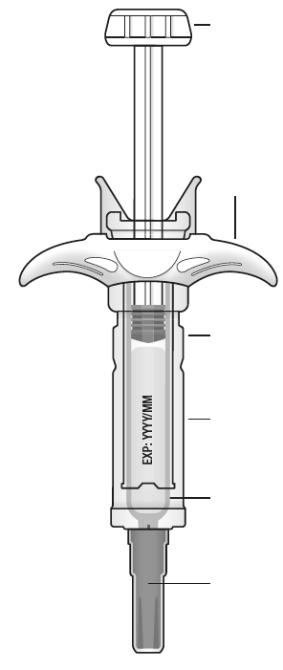  Dugattyú  Soha ne fogja meg, és ne húzza meg a dugattyút.  Ujjtámasz  Átlátszó biztonsági burkolat  Lejárati idő a címkén  A fecskendő teste  Szürke tűvédő kupak  Fontos: Tartsa a helyén a szürke tűvédő kupakot, amíg készen nem áll az injekció beadására. | 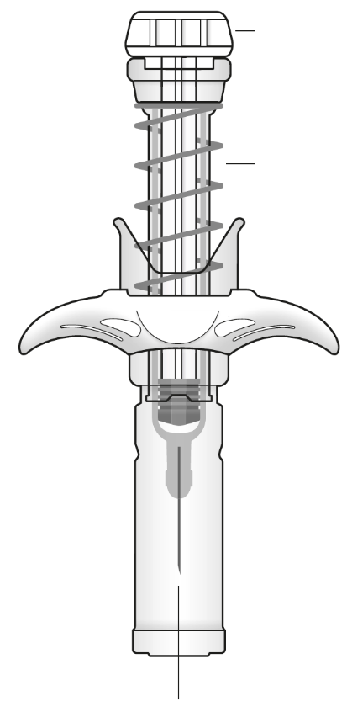  A dugattyú záródik  A biztonsági rugó aktiválódik  A tű visszahúzódik az átlátszó biztonsági burkolatba

Fontos
Kérjük olvassa el ezeket a fontos információkat, mielőtt a Kefdensis automatikus tűvédővel ellátott előretöltött fecskendőt használná!
- Fontos, hogy csak akkor próbálja meg beadni az injekciót, ha azt gyakorolta a kezelőorvosával vagy egészségügyi szakemberrel.
- A Kefdensis-t közvetlenül a bőr alatti szövetbe kell beadni, injekció formájában (bőr alá történő beadás, szubkután injekció).
Ne vegye le az előretöltött fecskendőről a szürke tűvédő kupakot, csak közvetlenül az injekció beadása előtt.
Ne használja az előretöltött fecskendőt, ha az kemény felületre esett. Használjon egy új előretöltött fecskendőt, és értesítse kezelőorvosát vagy a gondozását végző egészségügyi szakembert.
Ne próbálja működtetni az előretöltött fecskendőt az injekció beadásának megkezdése előtt.
Ne próbálja eltávolítani az előretöltött fecskendő átlátszó biztonsági burkolatát az előretöltött fecskendőről.
Ha kérdése van, forduljon kezelőorvosához vagy a gondozását végző egészségügyi szakemberhez.
.

1. lépés: Készüljön elő
A |  |  | Vegye ki az előretöltött fecskendőt tartalmazó tálcát a csomagolásból, és készítse elő az injekció beadásához szükséges kellékeket: az alkoholos törlőkendőket, vattacsomót vagy gézlapot, a ragtapaszt és az éles tárgyak eldobására szolgáló tartályt (nincs mellékelve).
Hogy ne legyen olyan kellemetlen az injekció, az injekció beadása előtt hagyja az előretöltött fecskendőt szobahőmérsékleten körülbelül 30 percig. Szappannal és vízzel alaposan mosson kezet.

Helyezze az új előretöltött fecskendőt és a többi kelléket egy tiszta, jól megvilágított munkafelületre.
 | Ne próbálja melegíteni a fecskendőt hőforrás, például forró víz vagy mikrohullámú sütő használatával!
 | Ne tegye ki közvetlen napfény hatásának az előretöltött fecskendőt!
 | Ne rázza fel az előretöltött fecskendőt!
 | Az előretöltött fecskendő gyermekektől elzárva tartandó!
B |  | A fedőlap lehúzásával nyissa ki a tálcát. Az előretöltött fecskendő tálcából történő kivételéhez fogja meg az előretöltött fecskendő biztonsági burkolatát.
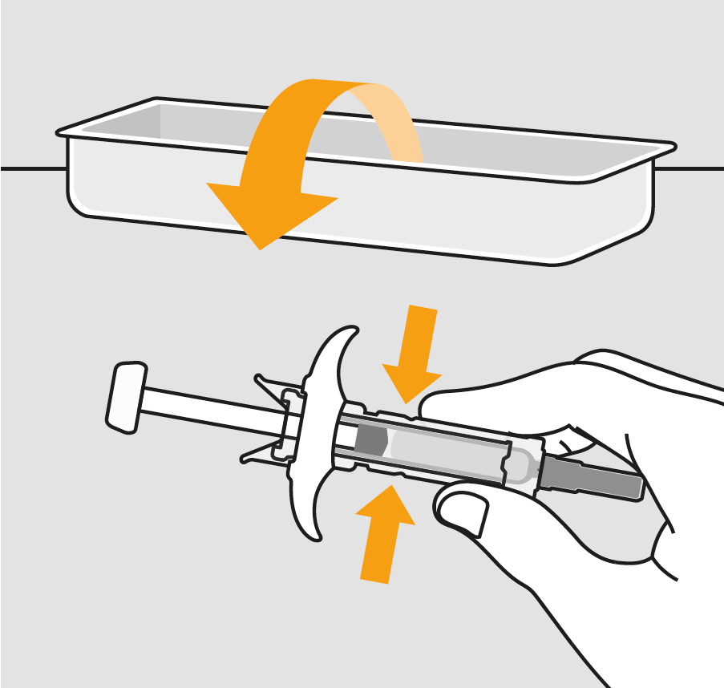
Itt fogja meg
Biztonsági okokból:
 | Ne fogja meg a dugattyút!
 | Ne fogja meg a szürke tűvédő kupakot!

C | Ellenőrizze a gyógyszert és az előretöltött fecskendőt.
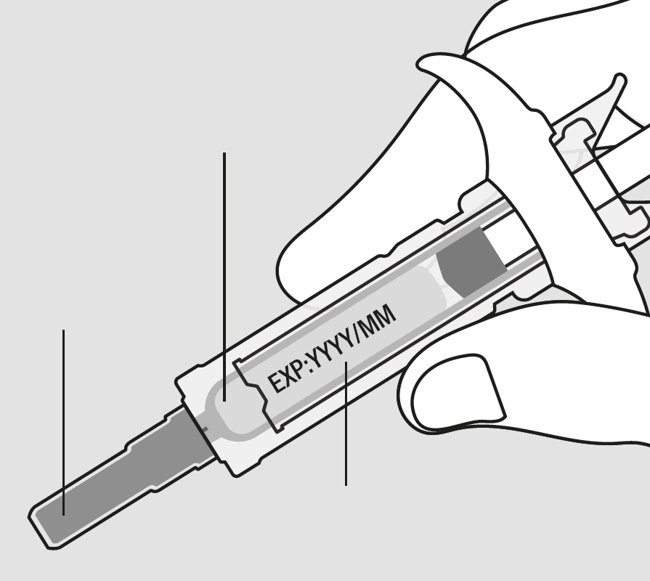
Gyógyszer
Címke és lejárati idő
Szürke tűvédő kupak
 | Ne használja az előretöltött fecskendőt, ha:
- a gyógyszer zavaros vagy látható szemcsék vannak benne. Tiszta, színtelen vagy enyhén sárga folyadéknak kell lennie.
- bármelyik része megrepedt vagy eltört.
- a szürke tűvédő kupak hiányzik vagy nem rögzül szorosan.
- már elmúlt a címkén lejárati időként feltüntetett hónap utolsó napja.
Minden esetben forduljon kezelőorvosához vagy a gondozását végző egészségügyi szakemberhez.

2. lépés: Készüljön fel
A |  | Alaposan mosson kezet! Készítse elő és tisztítsa meg az injekció beadási helyét.
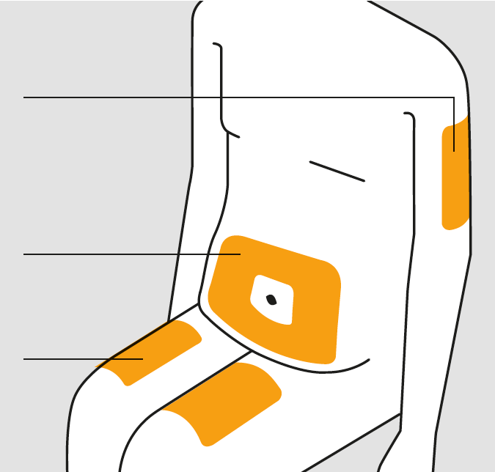
Beadhatja az injekciót:
Comb felső része
Has
Felkar
- Combja felső részébe.
- Hasába, a köldöke körüli 5 cm-es területet kivéve.
- Felkarja külső felszínébe (amennyiben valaki más adja be Önnek az injekciót).
Tisztítsa meg az injekció beadásának helyét alkoholos törlőkendővel. Hagyja bőrét megszáradni.
Ne érintse meg az injekció beadási helyét az injekció beadása előtt.

Ne adja be az injekciót olyan helyre, ahol a bőr érzékeny, sebes, vörös vagy kemény. Kerülje az injekció beadását olyan helyeken, ahol hegek vagy striák vannak.
B | Egyenesen, a testétől eltartva, óvatosan húzza le a szürke tűvédő kupakot.
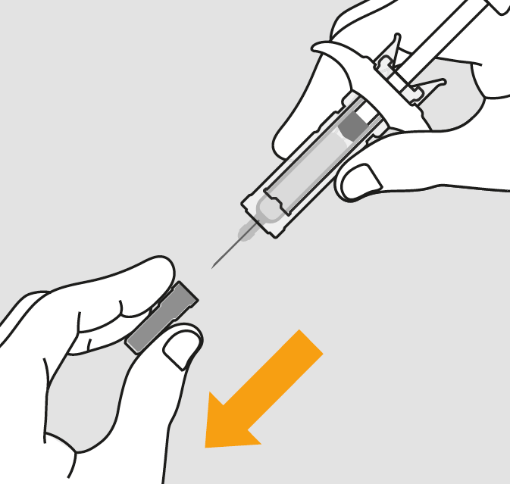

C | Szorítsa össze az injekció beadási helyét, hogy kemény területet hozzon létre.
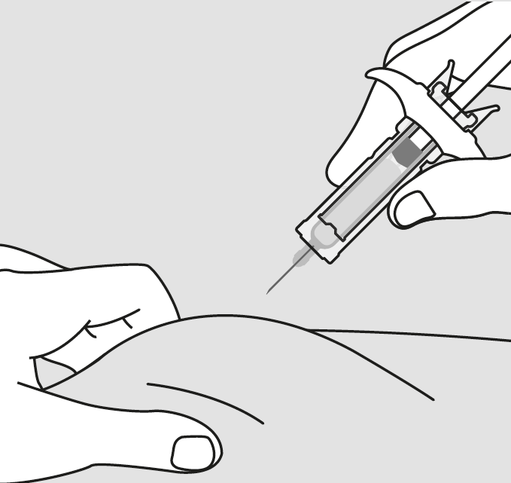
 | Fontos, hogy az injekció beadása alatt a bőrét mindvégig összeszorítva tartsa.

3. lépés: Adja be
A | Továbbra is tartsa bőrét összeszorítva. SZÚRJA BE a tűt a bőrbe.
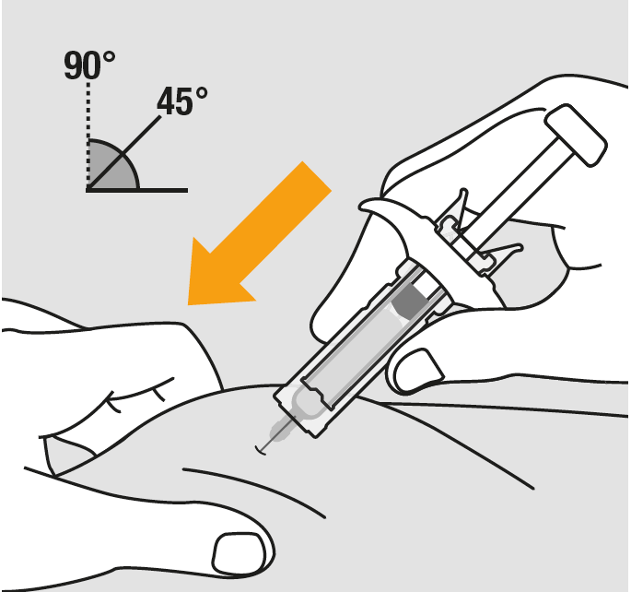
 | Ne érintse meg a megtisztított bőrterületet.

B | NYOMJA a dugattyút lassú és állandó nyomással, amíg eléri a fecskendő végét.
 |  | 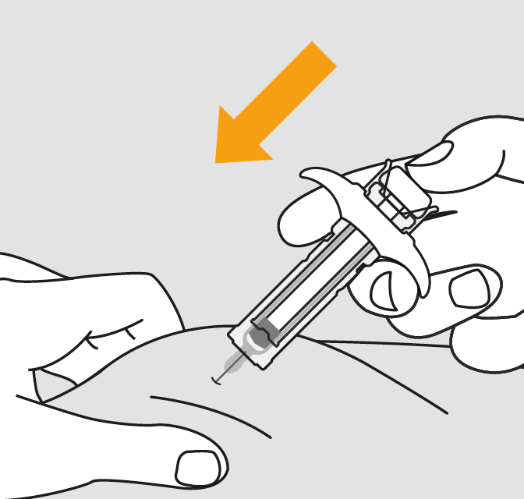

C | VEGYE EL a hüvelykujját. Azután EMELJE a fecskendőt el a bőrétől.
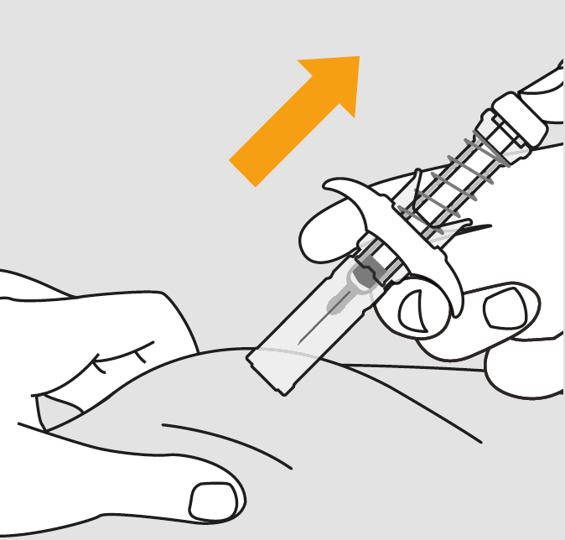
A dugattyú elengedését követően az előretöltött fecskendő biztonsági burkolata biztonságosan be fogja fedni az injekciós tűt.

 | Ne tegye vissza a használt előretöltött fecskendőre a szürke tűvédő kupakot.

4. lépés: Befejezés
A | Dobja ki a használt előretöltött fecskendőt és a többi kelléket egy éles tárgyak megsemmisítésére szolgáló tartályba.
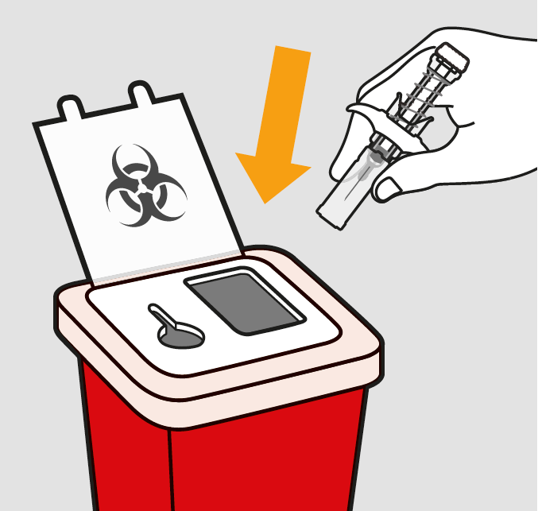
A gyógyszereket a gyógyszerekre vonatkozó előírásoknak megfelelően kell megsemmisíteni. Kérdezze meg gyógyszerészét, hogy szükségtelenné vált gyógyszereit miként semmisítse meg. Ezek az intézkedések elősegítik a környezet védelmét.

A használt fecskendők és az éles tárgyak megsemmisítésére szolgáló tartályok gyermekektől elzárva tartandók!
 | Ne használja újra az előretöltött fecskendőt.
 | Ne dobja az előretöltött fecskendőket az újrahasznosítható vagy a háztartási hulladékba.

B | Vizsgálja meg az injekció beadásának helyét.
Ha vért lát, nyomjon vattacsomót vagy gézlapot az injekció beadásának helyére. Ne dörzsölje az injekció beadásának helyét. Rakjon rá sebtapaszt, ha szükséges.

